密级：秘密

文档编号：D0000-PPC- IPS01-PDD-2017

项目名称：图像处理算法演示系统

项目编号：IPS01

图像处理算法演示系统

详细设计

版本： 0.0.1

2017-8-30

东软睿道教育信息技术有限公司

(版权所有，翻版必究)

|  |  |  |  |  |  |  |  |
| --- | --- | --- | --- | --- | --- | --- | --- |
| 总页数 | 93 | 正文 | 90 | 附录 | 无 | 生效日期 | 2017-8-30 |
| 编制 | 刘学真， 刘斌， 章孝武 | | | 批准 |  | | |

文件修改控制

|  |  |  |  |
| --- | --- | --- | --- |
| **修改编号** | **版本** | **修改条款及内容** | **修改日期** |
| 1 | 0.0.1 | 创建 | 2017-8-30 |
|  |  |  |  |
|  |  |  |  |
|  |  |  |  |
|  |  |  |  |
|  |  |  |  |
|  |  |  |  |
|  |  |  |  |
|  |  |  |  |
|  |  |  |  |
|  |  |  |  |
|  |  |  |  |
|  |  |  |  |
|  |  |  |  |
|  |  |  |  |
|  |  |  |  |
|  |  |  |  |
|  |  |  |  |

目录

1. 文档概述 4

1.1 文档目的和范围 4

1.2 术语/缩略语 4

1.3 参考文档 4

2. 模块功能描述 4

2.1 自定义数据类型 4

2.1.1 结构体定义 4

2.1.2 枚举定义 5

2.1.3 全局变量定义 5

2.2 类功能实现 6

2.2.1 类数据成员 6

2.2.2 类成员函数 11

3. 团队分工 93

# 文档概述

## 文档目的和范围

本详细设计说明书是针对图像处理算法演示系统而编写。目的是对该项目进行详细设计，在概要设计的基础上进一步明确系统结构，详细地介绍系统的各个模块，为进行后面的实现和测试作准备。本详细设计说明书的预期读者为本项目小组的成员以及对系统进行扩展和维护的人员。

## 术语/缩略语

无。

## 参考文档

无。

# 模块功能描述

|  |  |
| --- | --- |
| Display Module | 展示图片，展示命令记录，进行命令的撤销与重做 |
| Command Module | 连接图像展示模块与算法模块，实现多个QUndoCommand |
| FileOperation Module | 实现文件的打开、保存、打印和最近文件功能 |
| Algorithm Module | 实现图片处理相关算法 |
| Utility Module | 工具类 |

## 自定义数据类型

### 结构体定义

|  |  |  |  |  |
| --- | --- | --- | --- | --- |
| 模块 | 类 | 方法 | 结构体定义 | 描述 |
| Algorithm | ImageSegmentation | BoundaryTracking (QImage *img) | typedef struct{  int dx;  int dy;  }diff; | 用于存储邻域像素与当前像素坐标差 |

### 枚举定义

|  |  |  |
| --- | --- | --- |
| 模块 | 类 | 枚举定义 |
| Command | EnhancementCommand | enum commands{gNoise = 0, spNoise, meanSmooth, medianSmooth, weightedSmooth,  maskSmooth, gradientSharpen, laplacianSharpen}; |
| Command | SegmentationCommand | enum CINDEX{Ostu=0,InteractiveThreshold,RobertOp,SobelOp,PrewittOp,LaplacianOp,GaussLaplacianOp,KrischOp,CustomEdge,RegionGrowing,ContourExtraction,BoundaryTracking,HoughTrans,HoughTransLineDetect  }; |
| Command | TransCommand | enum TINDEX{Transpose=0,HorizontalInversion,VerticalInversion,ClockwiseRotation,AnticlockwiseRotation}; |

### 全局变量定义

|  |  |  |  |
| --- | --- | --- | --- |
| 模块 | 类 | 全局变量定义 | 描述 |
| Algorithm | ImageEnhancement | static double V1, V2, S;  static int phase; | GenerateGaussianNoise方法的辅助变量 |
| Display | MyTabWidget | static int number | 用于对标签页数量计数 |

## 类功能实现

|  |  |  |
| --- | --- | --- |
| 模块 | 类 | 描述 |
| Algorithm | ImageGray | 图像灰度处理算法类 |
| ImageTrans | 图像变换算法类 |
| ImgTransformDomainProcessing | 图像变换域处理算法类 |
| DCT | 图像离散余弦变换算法类 |
| ImageSegmentation | 图像分割算法类 |
| ImageEnhancement | 图像增强算法类 |
| Display | MyTabWidget | 最外层的展示类，是MainWindow的CentralWidget，拥有多个标签页 |
| TabContent | 包含两个ImageDisplay和一个HistoryArea对象，作为MyTabWidget任一标签页的内容 |
| ImageDisplay | 图片显示类 |
| HistoryArea | 命令记录显示类 |
| CommandLabel | 命令标签类 |
| GnoiseArgsDialog | 高斯噪声参数输入对话框 |
| GradientSharpenDialog | 梯度锐化参数输入对话框 |
| GrayDialog | 灰度化参数输入对话框 |
| LaplacianSharpenDialog | 拉普拉斯锐化参数输入对话框 |
| MeanSmoothArgsDialog | 均值平滑参数输入对话框 |
| SPNoiseArgsDialog | 椒盐噪声参数输入对话框 |
| tdpDialog | 离散余弦变换参数输入对话框 |
| WeightedSmoothArgsDialog | 加权平滑参数输入对话框 |
| Command | ImageCommand | 图像命令类，为其他命令类基类 |
| GraysCommand | 灰度化命令类 |
| TransCommand | 图像变换命令类 |
| TDPCommand | 图像变换域处理命令类 |
| SegmentationCommand | 图像分割命令类 |
| EnhancementCommand | 图像增强命令类 |
| FileOperation | FileOperation | 文件操作类 |
| Utility | ImagTranslate | 图像处理工具类 |

### 类数据成员

|  |  |  |  |
| --- | --- | --- | --- |
| 模块 | 类 | 数据成员 | 描述 |
| Algorithm | ImageGray | 无 | 无 |
| ImageTrans | 无 | 无 |
| ImgTransformDomainProcessing | 无 | 无 |
| DCT | 无 | 无 |
| ImageSegmentation | 无 | 无 |
| ImageEnhancement | static double V1, V2, S | GenerateGaussianNoise方法的辅助变量 |
| static int phase | GenerateGaussianNoise方法的辅助变量 |
| Display | MyTabWidget | static int number | 对标签页计数 |
| ImageDisplay *imageDisplayL | 当前标签页内TabContent左侧的ImageDisplay对象指针 |
| ImageDisplay *imageDisplayR | 当前标签页内TabContent右侧的ImageDisplay对象指针 |
| std::vector<TabContent*> contentVec | 存放TabContent的vector |
| QUndoGroup* commandGroup | 其中存放着各个标签页的QundoStack |
| QImage* referenceImage | 存放当前选择的“参考图片”指针 |
| QImage* assessImage | 存放当前选择的“评估图片”指针 |
| TabContent | ImageDisplay *imageDisplayL | 左侧ImageDisplay的指针 |
| ImageDisplay *imageDisplayR | 右侧ImageDisplay的指针 |
| QUndoStack* commandStack | 该TabContent内QundoStack的指针 |
| QWidget* commandHistory | 用于存放HistoryArea |
| HistoryArea* historyArea | 用于显示命令历史 |
| std::vector<CommandLabel*> labels | 存放与命令对应的标签 |
| QHBoxLayout* historyLayout | commandHistory的布局 |
| int focusOn | 当前聚焦的ImageDisplay，0左1右，默认0 |
| ImageDisplay | QImage* image | 该ImageDisplay内部存储图像的指针 |
| QGraphicsScene* scene | 该ImageDisplay内部QGraphicsScene的指针 |
| QTimer* timer | 用于区分单击、双击的计时器 |
| QMenu* menu | ImageDisplay的右键菜单 |
| double scaleRatio | 当前QgraphicsView的缩放比例 |
| HistoryArea | QScrollBar *scrollBarx | 该HistoryArea的横向滚动条 |
| CommandLabel | QString* name | 该标签的名称 |
| GnoiseArgsDialog | QGridLayout* layout | 网格布局 |
| double mu | 参数：均值 |
| double sigma | 参数：方差 |
| double k | 参数：系数 |
| QLabel* inputMu | “输入均值”标签 |
| QLabel* inputSigma | “输入方差”标签 |
| QLabel* inputK | “输入系数”标签 |
| QLineEdit* muEdit | 均值输入框 |
| QLineEdit* sigmaEdit | 方差输入框 |
| QLineEdit* kEdit | 系数输入框 |
| QPushButton* confirm | 确定按钮 |
| QPushButton* cancel | 取消按钮 |
| GradientSharpenDialog | int operatorNo | 参数：使用算子的序号 |
| double multi | 参数：系数 |
| QComboBox* box | 选择算子的下拉菜单 |
| QDoubleSpinBox* spin | 算子系数的输入框 |
| QPushButton* confirm | 确定按钮 |
| QPushButton* cancel | 取消按钮 |
| QGridLayout* layout | 网格布局 |
| GrayDialog | int dialogType | 区分将要使用哪种参数输入对话框 |
| QGridLayout* layout | 网格布局 |
| QLabel * inputNumLabel | 输入提示标签 |
| QSpinBox * spinBox | 参数编辑框 |
| QLabel * args1Label | 输入提示标签 |
| QLineEdit * args1Edit | 参数编辑框 |
| QLabel * args2Label | 输入提示标签 |
| QLineEdit * args2Edit | 参数编辑框 |
| QPushButton * confirm | 确定按钮 |
| QPushButton * cancel | 取消按钮 |
| LaplacianSharpenDialog | double multi | 参数：系数 |
| QDoubleSpinBox* spin | 系数输入框 |
| QPushButton* confirm | 确定按钮 |
| QPushButton* cancel | 取消按钮 |
| QGridLayout* layout | 网格布局 |
| MeanSmoothArgsDialog | QGridLayout* layout; | 网格布局 |
| int size | 参数：矩阵大小 |
| QLabel* inputSize | “输入矩阵大小”标签 |
| QLineEdit* sizeEdit | 矩阵大小编辑框 |
| QPushButton* confirm | 确定按钮 |
| QPushButton* cancel | 取消按钮 |
| SPNoiseArgsDialog | double snr | 参数：信噪比 |
| QGridLayout* layout | 网格布局 |
| QLabel* inputSnr | “输入信噪比”标签 |
| QDoubleSpinBox* snrSpin | 信噪比输入框 |
| QPushButton* confirm | 确定按钮 |
| QPushButton* cancel | 取消按钮 |
| tdpDialog | int threshold =0 | 参数：阈值 |
| QSlider * slider | 滚动条 |
| QPushButton * set | 设置按钮 |
| QPushButton * preview | 预览按钮 |
| QSpinBox * editNum | 阈值输入框 |
| QLabel * lab1 | “输入阈值”标签 |
| QGridLayout * grdLayout | 网格布局 |
| WeightedSmoothArgsDialog | QGridLayout* layout | 网格布局 |
| int size | 参数：矩阵大小 |
| double theta | 参数：标准差 |
| QLabel* inputSize | “输入矩阵大小”标签 |
| QLabel* inputTheta | “输入标准差”标签 |
| QLineEdit* sizeEdit | 矩阵大小输入框 |
| QLineEdit* thetaEdit | 标准差输入框 |
| QPushButton* confirm | 确定按钮 |
| QPushButton* cancel | 取消按钮 |
| Command | ImageCommand | QString* name | 该命令的名称 |
| bool firstTime = true | 是否第一次执行该命令 |
| QImage * imageLeft | 该命令执行前当前标签页左边的图片 |
| QImage * imageRight | 该命令执行前当前标签页右边的图片 |
| QImage * imageAfter | 该命令处理后的图片 |
| GraysCommand | int index | 该command属于的标签页序号 |
| MyTabWidget* mainTab | MyTabWidget的指针 |
| int commandIndex | 命令序号 |
| double args1 | 参数1 |
| double args2 | 参数2 |
| TransCommand | int index | 该command属于的标签页序号 |
| MyTabWidget* mainTab | MyTabWidget的指针 |
| int commandIntdex | 命令序号 |
| TDPCommand | int index | 该command属于的标签页序号 |
| MyTabWidget* mainTab | MyTabWidget的指针 |
| int commandIntdex | 命令序号 |
| int waveCount =0 | 用于对小波变换迭代计数 |
| int lambda = 0 | 阈值 |
| int times = 0 | 小波变换迭代总次数 |
| SegmentationCommand | int index | 该command属于的标签页序号 |
| int grayValue | 二值化阈值 |
| int * selftemplate | 自定义模板 |
| int contourThreshold | 轮廓提取阈值 |
| MyTabWidget* mainTab | MyTabWidget的指针 |
| int commandIntdex | 命令序号 |
| EnhancementCommand | int index | 该command属于的标签页序号 |
| MyTabWidget* mainTab | MyTabWidget的指针 |
| int commandIndex | 命令序号 |
| double arg1 | 参数1 |
| double arg2 | 参数2 |
| double arg3 | 参数3 |
| FileOperation | FileOperation | 无 | 无 |
| Utility | ImagTranslate | 无 | 无 |

### 类成员函数

#### FileOperation

|  |  |  |  |  |  |  |
| --- | --- | --- | --- | --- | --- | --- |
| **函数名** | print | | **函数作用范围** | | | public |
| **类名** | FileOperation | | | | | |
| **功能概要** | 将选中的图片进行打印 | | | | | |
| **记述形式** |  | | | | | |
| **参数** | | | | | | |
| **类型** | **变量名** | | | **I/O** | **说明** | |
| QWidget * | qwid | | | 无 | 打印器页面的父界面 | |
| **返回值** | **类型** | 无 | | **说明** | | |
| **值** |  | |  | | |
| **详细说明** | | | | | | |
| 1. 打印选中的图片，可以选择计算机连接的图片 | | | | | | |
| **使用注意事项** | | | | | | |
|  | | | | | | |
| **函数名** | printPreview | | **函数作用范围** | | | public |
| **类名** | FileOperation | | | | | |
| **功能概要** | 将选中的图片进行打印预览 | | | | | |
| **记述形式** |  | | | | | |
| **参数** | | | | | | |
| **类型** | **变量名** | | | **I/O** | **说明** | |
| QWidget * | qwid | | | 无 | 打印器预览界面的父界面 | |
| **返回值** | **类型** | 无 | | **说明** | | |
| **值** |  | |  | | |
| **详细说明** | | | | | | |
| 可以预览即将打印的图片，并且可以直接在预览界面进行打印 | | | | | | |
| **使用注意事项** | | | | | | |
|  | | | | | | |

|  |  |  |  |  |  |  |
| --- | --- | --- | --- | --- | --- | --- |
| **函数名** | recentFileChanged | | **函数作用范围** | | | public |
| **类名** | FileOperation | | | | | |
| **功能概要** | 当代开新的文件时，对recentFile的子菜单项进行重新载入 | | | | | |
| **记述形式** |  | | | | | |
| 参数 | | | | | | |
| **类型** | **变量名** | | | **I/O** | **说明** | |
| MainWindow* | mainWindow | | | 无 | 主界面 | |
| QMenu | menu | | | 无 | 连接在recentFile下的子菜单 | |
| QStringList | qstrl | | | 无 | 化作每一个子菜单项条目组 | |
| **返回值** | **类型** | 无 | | **说明** | | |
| **值** |  | |  | | |
| **详细说明** | | | | | | |
| 1. 使用动态链接的方式连接每一个子菜单和点击子菜单进行的操作 2. 子菜单最多保持8个条目，当超过8个后，最早打开的记录会被清除 | | | | | | |
| **使用注意事项** | | | | | | |
|  | | | | | | |

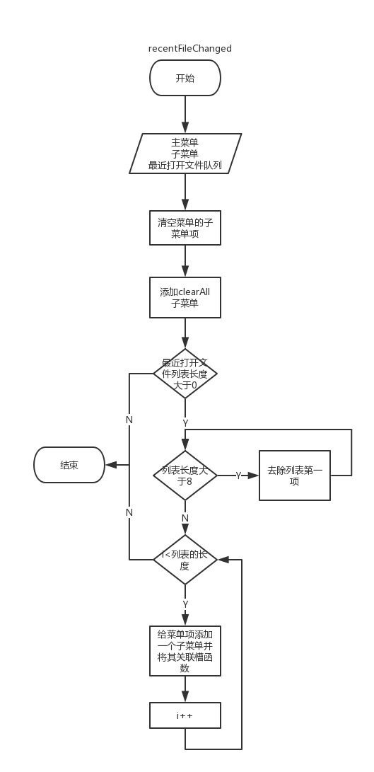

图 recentFileChanged流程图

|  |  |  |  |  |  |  |
| --- | --- | --- | --- | --- | --- | --- |
| **函数名** | readFromRecentFile | | **函数作用范围** | | | public |
| **类名** | FileOperation | | | | | |
| **功能概要** | 当系统重新启动时，从本地文件中读取曾经打开的文件目录 | | | | | |
| **记述形式** |  | | | | | |
| 参数 | | | | | | |
| **类型** | **变量名** | | | **I/O** | **说明** | |
| QStringList | &qsl | | | 无 | 接收获取到的文件名称数据 | |
| **返回值** | **类型** | 无 | | **说明** | | |
| **值** |  | |  | | |
| **详细说明** | | | | | | |
| 1. 当前文件保存在当前目录下的rctFile.txt 文件中 2. 文件不存在时，不进行任何操做 | | | | | | |
| **使用注意事项** | | | | | | |
|  | | | | | | |

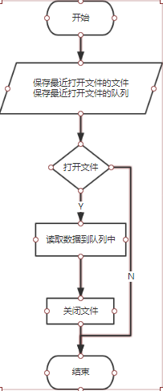

图 读取最近打开文件流程图

|  |  |  |  |  |  |  |
| --- | --- | --- | --- | --- | --- | --- |
| **函数名** | saveRecentFile | | **函数作用范围** | | | public |
| **类名** | FileOperation | | | | | |
| **功能概要** | 当系统关闭时，将列表中当前打开文件保存到本地文件中去 | | | | | |
| **记述形式** |  | | | | | |
| 参数 | | | | | | |
| **类型** | **变量名** | | | **I/O** | **说明** | |
| QStringList | &qsl | | | 无 | 需要保存到文件中的数据 | |
| **返回值** | **类型** | 无 | | **说明** | | |
| **值** |  | |  | | |
| **详细说明** | | | | | | |
| 1. 最近打开文件被保存在当前目录下的rctFile.txt 文件中 2. 当文件不存在时，自动创建；文件存在则会覆盖原有内容 | | | | | | |
| **使用注意事项** | | | | | | |
|  | | | | | | |

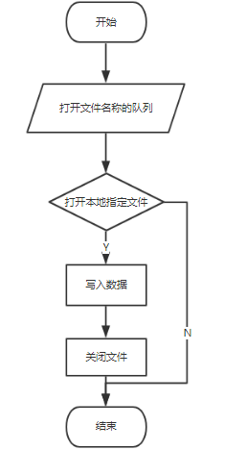

图 saveRecentFile流程图

|  |  |  |  |  |  |  |
| --- | --- | --- | --- | --- | --- | --- |
| **函数名** | outputFile | | **函数作用范围** | | | public |
| **类名** | FileOperation | | | | | |
| **功能概要** | 所给的图片保存到指文件中去 | | | | | |
| **记述形式** |  | | | | | |
| 参数 | | | | | | |
| **类型** | **变量名** | | | **I/O** | **说明** | |
| QImage* | Image | | | 无 | 需要保存的文件 | |
| Qstring | fileName | | | 无 | 保存的文件名 | |
| **返回值** | **类型** | 无 | | **说明** | | |
| **值** |  | |  | | |
| **详细说明** | | | | | | |
| 1. 文件存在则直接覆盖，不存在则创建 2. 通过文件名确定保存图片的格式，所以文件名需要包含后缀 | | | | | | |
| **使用注意事项** | | | | | | |
|  | | | | | | |

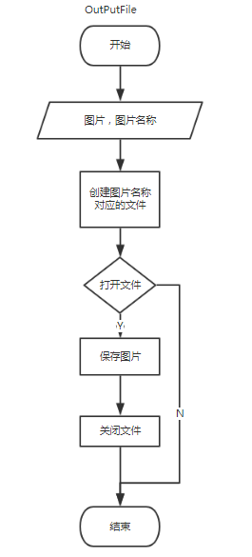图 outPutFile流程图

|  |  |  |  |  |  |  |
| --- | --- | --- | --- | --- | --- | --- |
| **函数名** | open | | **函数作用范围** | | | public |
| **类名** | FileOperation | | | | | |
| **功能概要** | 将二维向量转为灰度图像 | | | | | |
| **记述形式** |  | | | | | |
| **参数** | | | | | | |
| **类型** | **变量名** | | | **I/O** | **说明** | |
| QString | opFileName | | |  | 打开文件名 | |
| QStringList& | qstrl | | |  | 当前最近打开文件列表 | |
| **返回值** | **类型** | QImage * | | **说明** | | |
| **值** | image | | 返回打开的图像 | | |
|  | |  | | |
| **详细说明** | | | | | | |
| 1．判断文件名是否存在，若不存在则弹窗提示文件名不存在  2．若存在，判断是否加载成功，若失败则弹窗提示打开图像失败  3．若打开成功，判断文件名是否在最近文件打开列表，若不在则向列表中添加文件，  最后返回打开的图像的QImage * | | | | | | |
| **使用注意事项** | | | | | | |
|  | | | | | | |

|  |  |  |  |  |  |  |
| --- | --- | --- | --- | --- | --- | --- |
| **函数名** | save | | **函数作用范围** | | | public |
| **类名** | FileOperation | | | | | |
| **功能概要** | 图像保存 | | | | | |
| **记述形式** |  | | | | | |
| **参数** | | | | | | |
| **类型** | **变量名** | | | **I/O** | **说明** | |
| QString | saveFileName | | |  | 保存的文件名 | |
| QImage & | img | | |  | 输出的图像 | |
| **返回值** | **类型** | bool | | **说明** | | |
| **值** |  | |  | | |
|  | |  | | |
| **详细说明** | | | | | | |
| 1．将图像保存，保存名存在则直接保存，不存在则调用另存为 | | | | | | |
| **使用注意事项** | | | | | | |
|  | | | | | | |

|  |  |  |  |  |  |  |
| --- | --- | --- | --- | --- | --- | --- |
| **函数名** | saveAs | | **函数作用范围** | | | public |
| **类名** | FileOperation | | | | | |
| **功能概要** | 图像另存为 | | | | | |
| **记述形式** |  | | | | | |
| **参数** | | | | | | |
| **类型** | **变量名** | | | **I/O** | **说明** | |
| QImage & | img | | |  | 输出的图像 | |
| **返回值** | **类型** | bool | | **说明** | | |
| **值** |  | |  | | |
|  | |  | | |
| **详细说明** | | | | | | |
| 1．将图像另存为，调用保存文件对话框来获取文件名 | | | | | | |
| **使用注意事项** | | | | | | |
|  | | | | | | |

函数处理逻辑（流程图）

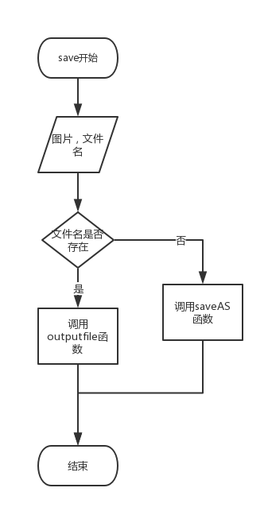 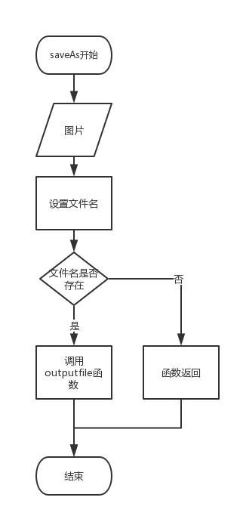

左图为save流程图 右图为saveAs流程图

#### ImageGray

|  |  |  |  |  |  |  |
| --- | --- | --- | --- | --- | --- | --- |
| **函数名** | colorToGrey | | **函数作用范围** | | | public |
| **类名** | ImageGray | | | | | |
| **功能概要** | 将一个彩色图片转化为灰度图片 | | | | | |
| **记述形式** |  | | | | | |
| **参数** | | | | | | |
| **类型** | **变量名** | | | **I/O** | **说明** | |
| QImage* | image | | | 无 | 一张彩色图片 | |
| **返回值** | **类型** | QImage* | | **说明** | | |
| **值** | newImage | | 一张与原图一样大小的图片 | | |
| **详细说明** | | | | | | |
| 1．使用的灰度化公式为 Gray = 0.3R+0.59G+0.11B  2．返回一张与原图一样大小的灰度图片指针 | | | | | | |
| **使用注意事项** | | | | | | |
|  | | | | | | |

|  |  |  |  |  |  |  |
| --- | --- | --- | --- | --- | --- | --- |
| **函数名** | negetiveImage | | **函数作用范围** | | | public |
| **类名** | ImageGray | | | | | |
| **功能概要** | 将一个张灰度图片进行负相处理 | | | | | |
| **记述形式** |  | | | | | |
| **参数** | | | | | | |
| **类型** | **变量名** | | | **I/O** | **说明** | |
| QImage* | image | | | 无 | 一张灰度图 | |
| **返回值** | **类型** | QImage* | | **说明** | | |
| **值** | newImage | | 一张与原图一样大小的负相图 | | |
| **详细说明** | | | | | | |
| 1．使用255减去每个点的值得到负相话之后的图片 | | | | | | |
| **使用注意事项** | | | | | | |
|  | | | | | | |

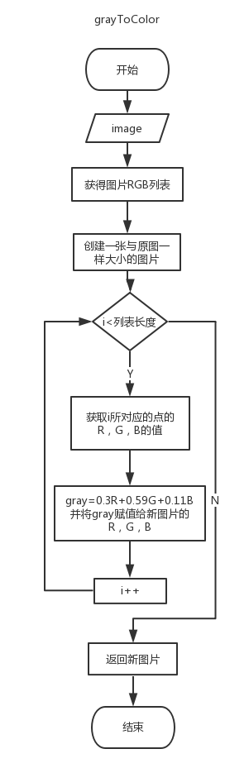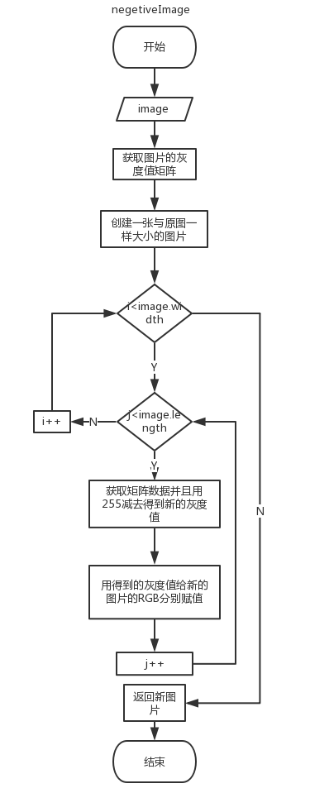

图 灰度化流程图（左）与负相流程图（右边）

|  |  |  |  |  |  |  |
| --- | --- | --- | --- | --- | --- | --- |
| **函数名** | binaryzation | | **函数作用范围** | | | public |
| **类名** | ImageGray | | | | | |
| **功能概要** | 将一个张灰度图片按照指定的值进行二值化处理 | | | | | |
| **记述形式** |  | | | | | |
| **参数** | | | | | | |
| **类型** | **变量名** | | | **I/O** | **说明** | |
| QImage* | image | | | 无 | 一张灰度图 | |
| int | keyValueType | | | 无 | 说明采用的阈值的方式 | |
| int | keyValue=127 | | | 无 | 给定一个阈值 | |
| **返回值** | **类型** | QImage* | | **说明** | | |
| **值** | newImage | | 一张与原图一样大小的二值化图片 | | |
| **详细说明** | | | | | | |
| 1. keyValueType=0时，直接使用127作为阈值 2. keyValueType=1时，使用keyValue作为阈值 3. keyValueType=1时，使用像素平均值作为阈值 4. keyValueType=1时，使用灰度直方图两个极点的中点作为阈值 | | | | | | |
| **使用注意事项** | | | | | | |
| keyValue默认值为127 | | | | | | |

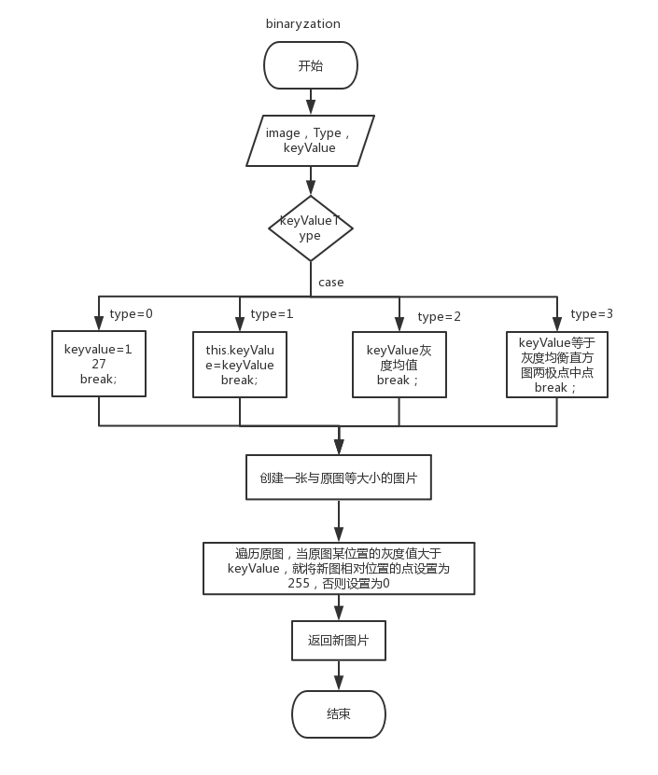

图 binaryzation流程图

|  |  |  |  |  |  |  |
| --- | --- | --- | --- | --- | --- | --- |
| **函数名** | linearStretch | | **函数作用范围** | | | public |
| **类名** | ImageGray | | | | | |
| **功能概要** | 对一张灰度图片进行线性变换 | | | | | |
| **记述形式** |  | | | | | |
| **参数** | | | | | | |
| **类型** | **变量名** | | | **I/O** | **说明** | |
| QImage* | image | | | 无 | 一张灰度图 | |
| double | K = 0.3 | | | 无 | 线性变换的线性参数 | |
| double | d = 0.5 | | | 无 | 线性变化的偏移量 | |
| **返回值** | **类型** | QImage* | | **说明** | | |
| **值** | newImage | | 一张经过线性变换的图片 | | |
| **详细说明** | | | | | | |
| 1. 当k>1时，可用于增加图像的对比度。图像的像素值在变换后全部增大，整体显示效果被增强 2. 当k=1时，常用于调节图像亮度 3. 当0<k<1时，效果与k>1时刚刚相反，图像的对比度和整体效果都被削弱 4. 当k<0时，源图像较亮的区域变暗，而较暗的区域会变亮。此时可以使函数中的k=-1，d=255让图像实现反色效果。 | | | | | | |
| **使用注意事项** | | | | | | |
|  | | | | | | |

|  |  |  |  |  |  |  |
| --- | --- | --- | --- | --- | --- | --- |
| **函数名** | exponentialStretch | | **函数作用范围** | | | public |
| **类名** | ImageGray | | | | | |
| **功能概要** | 对一张灰度图片进行指数变换 | | | | | |
| **记述形式** |  | | | | | |
| **参数** | | | | | | |
| **类型** | **变量名** | | | **I/O** | **说明** | |
| QImage* | image | | | 无 | 一张灰度图 | |
| double | c = 1 | | | 无 | 指数变换参数 | |
| double | r = 2 | | | 无 | 指数变换参数 | |
| **返回值** | **类型** | QImage* | | **说明** | | |
| **值** | newImage | | 一张经过指数变换的图片 | | |
| **详细说明** | | | | | | |
| 1. 指数变换的效果：当r<1，将狭窄的靠近黑色部分像素值映射到更宽的像素值范围，将较宽的白色部分像素值映射到更窄的像素值范围；对于r>1，变换效果相反 | | | | | | |
| **使用注意事项** | | | | | | |
|  | | | | | | |

|  |  |  |  |  |  |  |
| --- | --- | --- | --- | --- | --- | --- |
| **函数名** | logarithmicStretch | | **函数作用范围** | | | public |
| **类名** | ImageGray | | | | | |
| **功能概要** | 对一张灰度图片进行指数变换 | | | | | |
| **记述形式** |  | | | | | |
| **参数** | | | | | | |
| **类型** | **变量名** | | | **I/O** | **说明** | |
| QImage* | image | | | 无 | 一张灰度图 | |
| double | v = 20 | | | 无 | 对数变换参数 | |
| **返回值** | **类型** | QImage* | | **说明** | | |
| **值** | newImage | | 一张经过对数变换的图片 | | |
| **详细说明** | | | | | | |
| 将输入图像中较窄的低灰度值映射到输出图像较宽的灰度值 | | | | | | |
| **使用注意事项** | | | | | | |
|  | | | | | | |

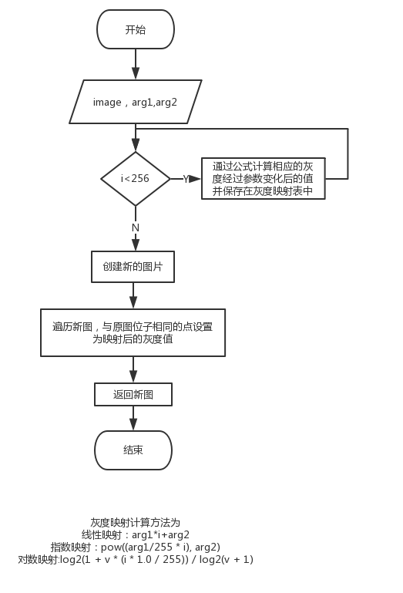图 空间域变换流程图



|  |  |  |  |  |  |  |
| --- | --- | --- | --- | --- | --- | --- |
| **函数名** | plotHistogram | | **函数作用范围** | | | public |
| **类名** | ImageGray | | | | | |
| **功能概要** | 画出一张图片的灰度直方图 | | | | | |
| **记述形式** |  | | | | | |
| **参数** | | | | | | |
| **类型** | **变量名** | | | **I/O** | **说明** | |
| QImage* | image | | | 无 | 一张灰度图 | |
| **返回值** | **类型** | QImage* | | **说明** | | |
| **值** | newImage | | 一张给定图片灰度分布直方图 | | |
| **详细说明** | | | | | | |
| 1. 首先获得一张灰度化图片的灰度分布情况 2. 然后调用ImageGray私有方法drawHistogram方法做出流程图 3. 返回的图片的大小为768*512 | | | | | | |
| **使用注意事项** | | | | | | |
|  | | | | | | |

|  |  |  |  |  |  |  |
| --- | --- | --- | --- | --- | --- | --- |
| **函数名** | balanceHistogram | | **函数作用范围** | | | public |
| **类名** | ImageGray | | | | | |
| **功能概要** | 得到一张经过均衡直方图处理的图片 | | | | | |
| **记述形式** |  | | | | | |
| **参数** | | | | | | |
| **类型** | **变量名** | | | **I/O** | **说明** | |
| QImage* | image | | | 无 | 一张灰度图 | |
| **返回值** | **类型** | QImage* | | **说明** | | |
| **值** | newImage | | 一张给定图片灰度分布直方图 | | |
| **详细说明** | | | | | | |
| 1. 经过均衡吃力之后的直方图保存在当前路径下的balanceHist.jpg文件中 | | | | | | |
| **使用注意事项** | | | | | | |
|  | | | | | | |

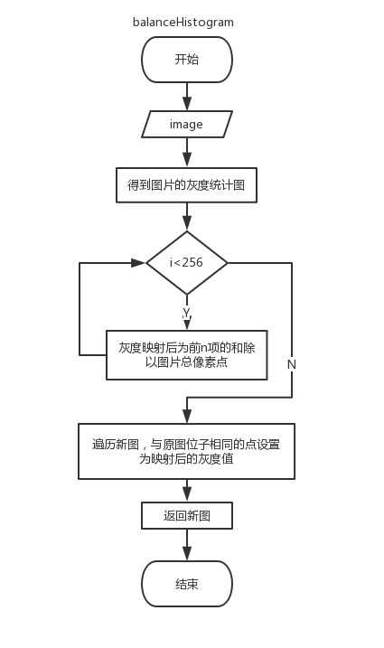

图 均衡直方图处理流程图

|  |  |  |  |  |  |  |
| --- | --- | --- | --- | --- | --- | --- |
| **函数名** | drawHistogram | | **函数作用范围** | | | private |
| **类名** | ImageGray | | | | | |
| **功能概要** | 绘制一张给定数据的直方图 | | | | | |
| **记述形式** |  | | | | | |
| **参数** | | | | | | |
| **类型** | **变量名** | | | **I/O** | **说明** | |
| QVector<int> | grayHist | | | 无 | 需要绘制的数据 | |
| **返回值** | **类型** | QImage* | | **说明** | | |
| **值** | newImage | | 一张给定数据的直方图 | | |
| **详细说明** | | | | | | |
| 1. 会绘制一张建立便便捷10个像素点的值 2. 图片大小为768*512 3. 有一条纵轴和一条横轴横轴每隔32个单位写出数字，横轴无 | | | | | | |
| **使用注意事项** | | | | | | |
|  | | | | | | |

|  |  |  |  |  |  |  |
| --- | --- | --- | --- | --- | --- | --- |
| **函数名** | getKeyValue | | **函数作用范围** | | | private |
| **类名** | ImageGray | | | | | |
| **功能概要** | 获得一张灰度化图片的灰度平均值 | | | | | |
| **记述形式** |  | | | | | |
| **参数** | | | | | | |
| **类型** | **变量名** | | | **I/O** | **说明** | |
| QImage* | image | | | 无 | 待处理图片 | |
| **返回值** | **类型** | int | | **说明** | | |
| **值** | 0-255 | | 给定灰度图片的灰度平均值 | | |
| **详细说明** | | | | | | |
| 1. 首先获得图片的灰度分布数组，然后遍历数组累加灰度值，最后除以图片总像素数，得到平均值 | | | | | | |
| **使用注意事项** | | | | | | |
|  | | | | | | |

|  |  |  |  |  |  |  |
| --- | --- | --- | --- | --- | --- | --- |
| **函数名** | getKeyValueHist | | **函数作用范围** | | | private |
| **类名** | ImageGray | | | | | |
| **功能概要** | 获得一张灰度化图片灰度分布直方图两个极点的中点的灰度值 | | | | | |
| **记述形式** |  | | | | | |
| **参数** | | | | | | |
| **类型** | **变量名** | | | **I/O** | **说明** | |
| QImage* | image | | | 无 | 待处理图片 | |
| **返回值** | **类型** | int | | **说明** | | |
| **值** | 0-255 | | 给定灰度图片的灰度直方图两极点中值 | | |
| **详细说明** | | | | | | |
| 1. 获得灰度分布直方图之后通过遍历得到两个极点 2. 然后取出两个极点的中值得灰度值作为返回值 | | | | | | |
| **使用注意事项** | | | | | | |
|  | | | | | | |

#### ImageTrans

#### ImgTransformdomainprocessing

|  |  |  |  |  |  |  |
| --- | --- | --- | --- | --- | --- | --- |
| **函数名** | imgCopy | | **函数作用范围** | | | public |
| **类名** | ImgTransformdomainprocessing | | | | | |
| **功能概要** | 将输入图像拷贝到新图像相应位置 | | | | | |
| **记述形式** |  | | | | | |
| **参数** | | | | | | |
| **类型** | **变量名** | | | **I/O** | **说明** | |
| QImage & | src | | |  | 输入的源图像 | |
| QImage & | newImg | | |  | 输出的新图像 | |
| **返回值** | **类型** | void | | **说明** | | |
| **值** |  | |  | | |
|  | |  | | |
| **详细说明** | | | | | | |
| 1．将源图像的内容复制到相应位置 | | | | | | |
| **使用注意事项** | | | | | | |
|  | | | | | | |

函数处理逻辑（流程图）

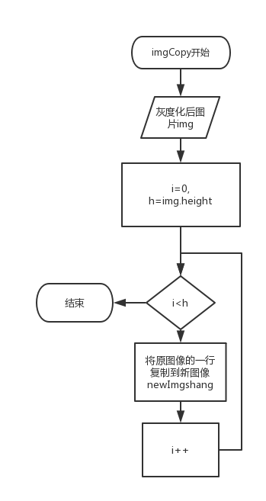

|  |  |  |  |  |  |  |
| --- | --- | --- | --- | --- | --- | --- |
| **函数名** | imgSetValidPic | | **函数作用范围** | | | public |
| **类名** | ImgTransformdomainprocessing | | | | | |
| **功能概要** | 将图像转换小波变换有效的图像 | | | | | |
| **记述形式** |  | | | | | |
| **参数** | | | | | | |
| **类型** | **变量名** | | | **I/O** | **说明** | |
| QImage * | img | | |  | 输入图像 | |
| **返回值** | **类型** | QImage * | | **说明** | | |
| **值** | newImg | | 返回的新图像 | | |
|  | |  | | |
| **详细说明** | | | | | | |
| 1．根据输入图像不同进行不同适应化操作 | | | | | | |
| **使用注意事项** | | | | | | |
|  | | | | | | |

函数处理逻辑（流程图）

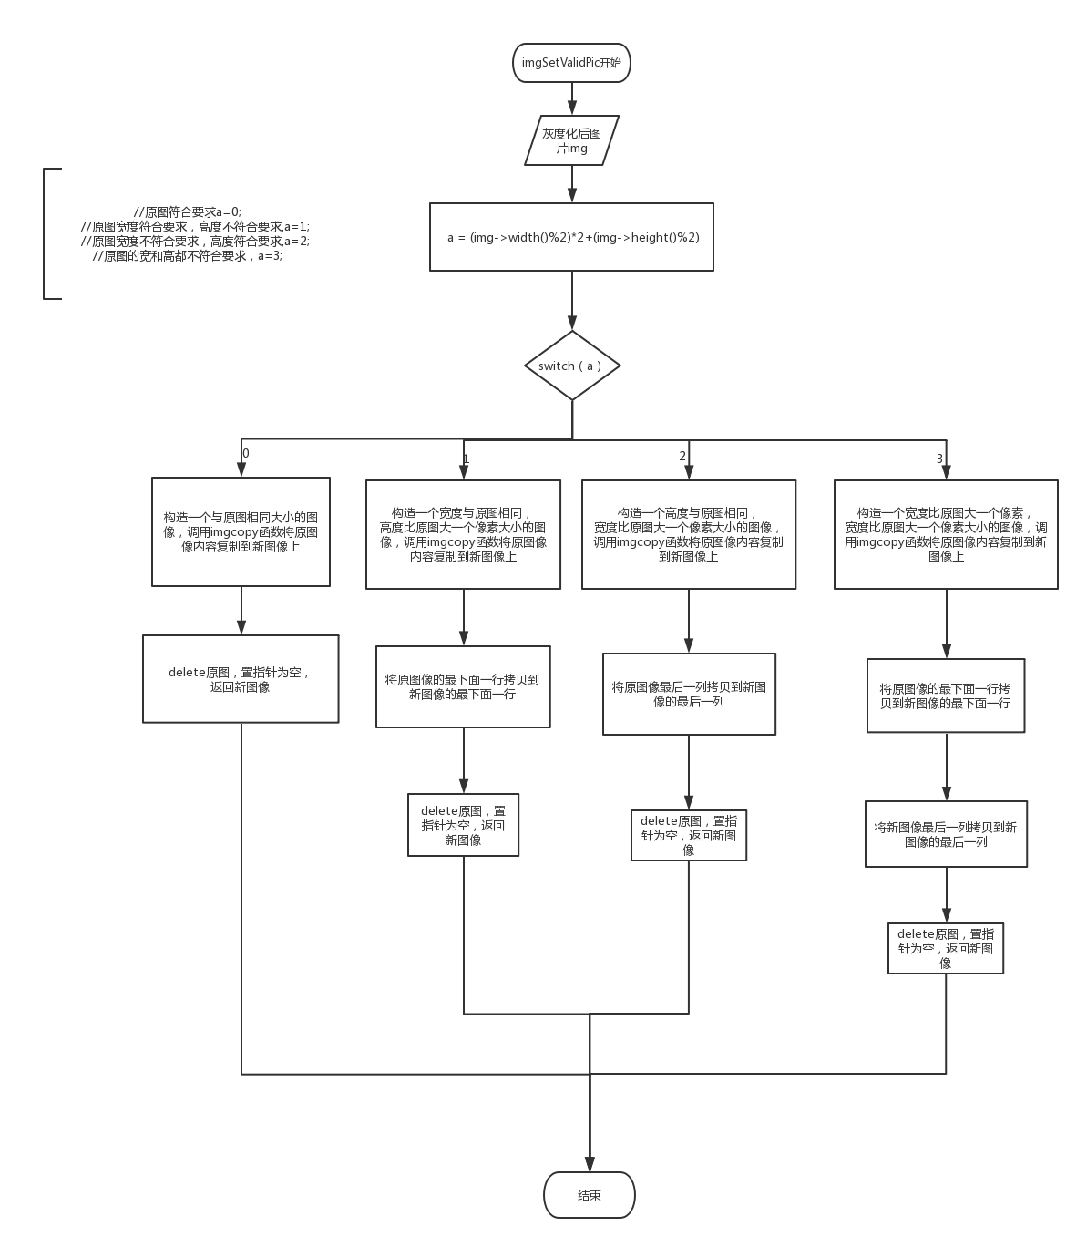

imgSetValidPic函数流程图

|  |  |  |  |  |  |  |
| --- | --- | --- | --- | --- | --- | --- |
| **函数名** | imgSetWHFCoefficientZero | | **函数作用范围** | | | public |
| **类名** | ImgTransformdomainprocessing | | | | | |
| **功能概要** | 将二维向量转为灰度图像 | | | | | |
| **记述形式** |  | | | | | |
| **参数** | | | | | | |
| **类型** | **变量名** | | | **I/O** | **说明** | |
| int & | count | | |  | 获取当前进行小波变换次数 | |
| QImage * | img | | |  | 输出的图像 | |
| **返回值** | **类型** | void | | **说明** | | |
| **值** |  | |  | | |
|  | |  | | |
| **详细说明** | | | | | | |
| 1．除了图像近似信息外的部分全部置0 | | | | | | |
| **使用注意事项** | | | | | | |
|  | | | | | | |

函数处理逻辑（流程图）

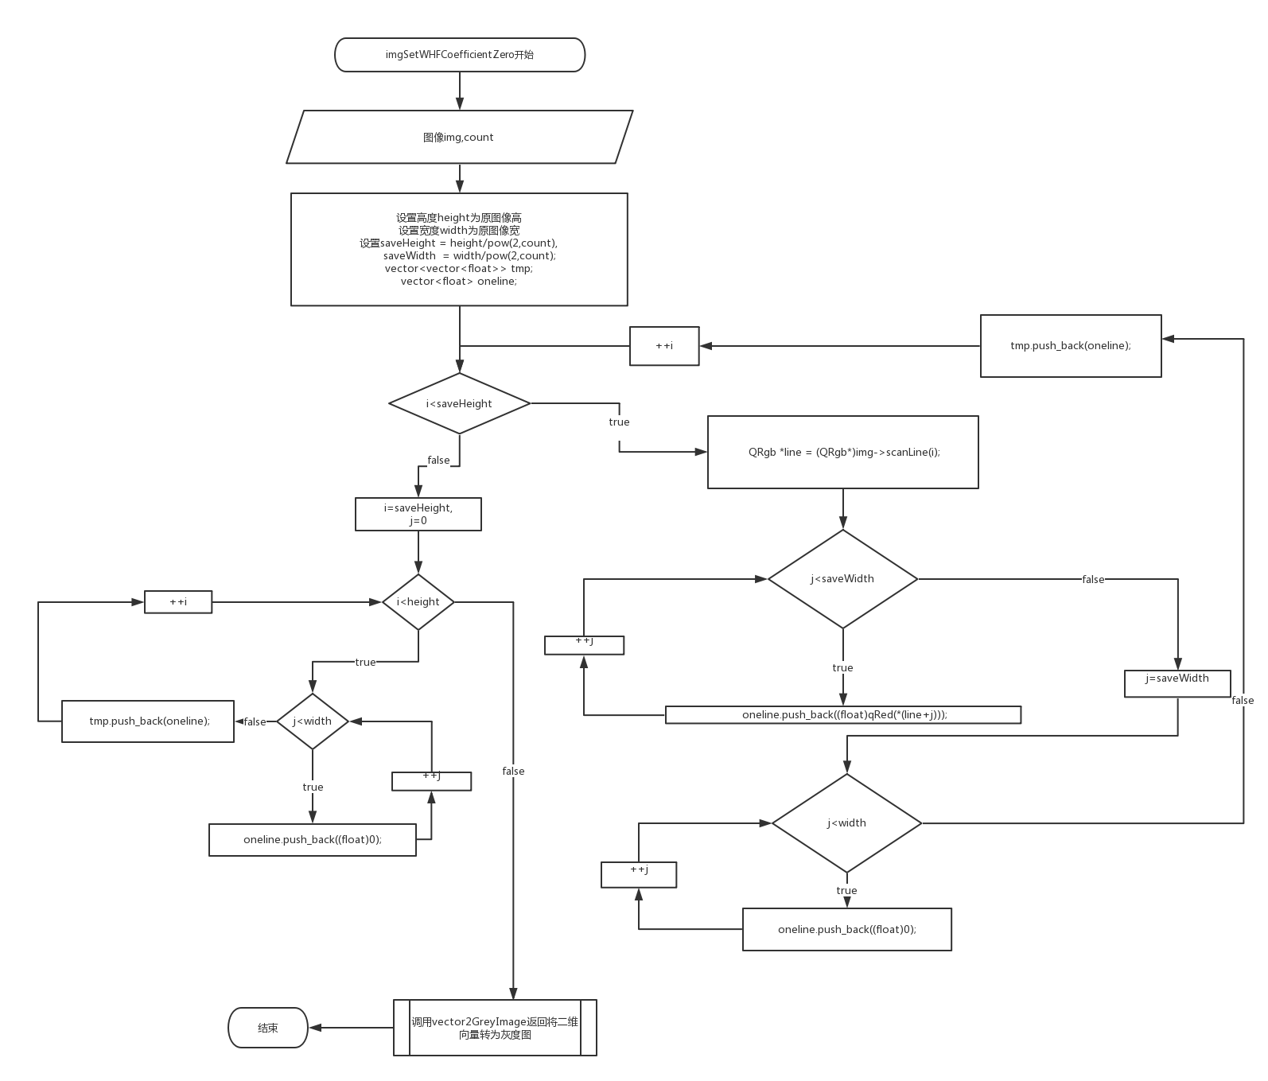

imgSetWHFCoefficientZero流程图

|  |  |  |  |  |  |
| --- | --- | --- | --- | --- | --- |
| **函数名** | imgHardThreshold | | **函数作用范围** | | public |
| **类名** | ImgTransformdomainprocessing | | | | |
| **功能概要** | 硬阈值法降噪 | | | | |
| **记述形式** |  | | | | |
| **参数** | | | | | |
| **类型** | **变量名** | | **I/O** | **说明** | |
| int & | count | |  | 获取当前进行小波变换次数 | |
| QImage * | img | |  | 输出的图像 | |
| int | lambda | |  | 输入的阈值 | |
| **返回值** | **类型** | void | **说明** | | |
| **值** |  |  | | |
|  |  | | |
| **详细说明** | | | | | |
| 1．通过判断小波变换后详细信息区域的值是否大于某个阈值，再进行相应赋值 | | | | | |
| **使用注意事项** | | | | | |
|  | | | | | |

函数处理逻辑（流程图）

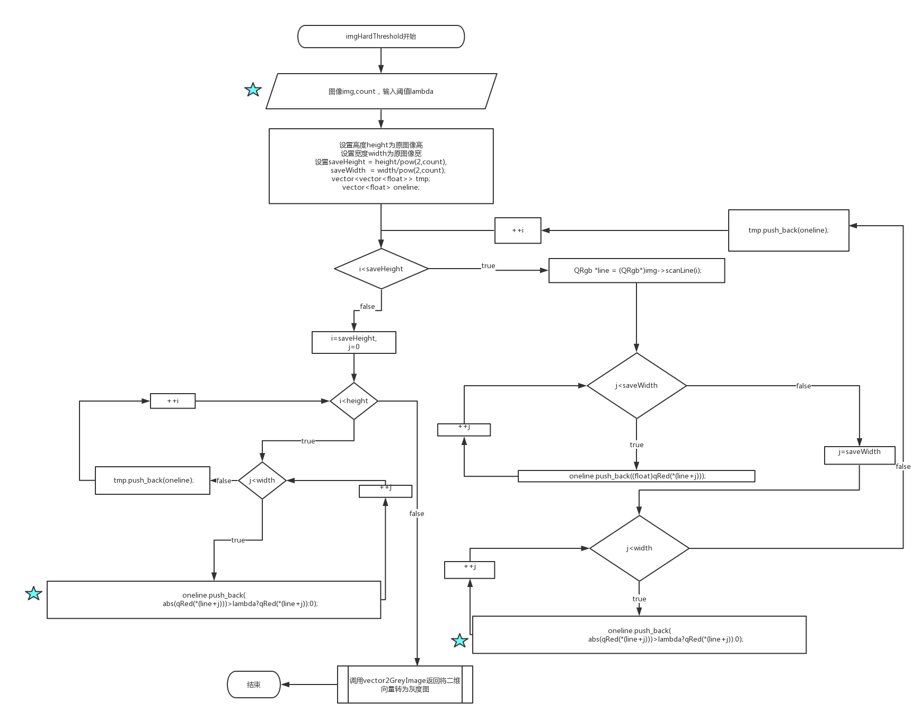

imgHardThreshold流程图

|  |  |  |  |  |  |
| --- | --- | --- | --- | --- | --- |
| **函数名** | imgSoftThreshold | | **函数作用范围** | | public |
| **类名** | ImgTransformdomainprocessing | | | | |
| **功能概要** | 软阈值法降噪 | | | | |
| **记述形式** |  | | | | |
| **参数** | | | | | |
| **类型** | **变量名** | | **I/O** | **说明** | |
| int & | count | |  | 获取当前进行小波变换次数 | |
| QImage * | img | |  | 输出的图像 | |
| int | lambda | |  | 输入的阈值 | |
| **返回值** | **类型** | void | **说明** | | |
| **值** |  |  | | |
|  |  | | |
| **详细说明** | | | | | |
| 1．通过判断小波变换后详细信息区域的值是否大于某个阈值，再进行相应赋值 | | | | | |
| **使用注意事项** | | | | | |
|  | | | | | |

函数处理逻辑（流程图）

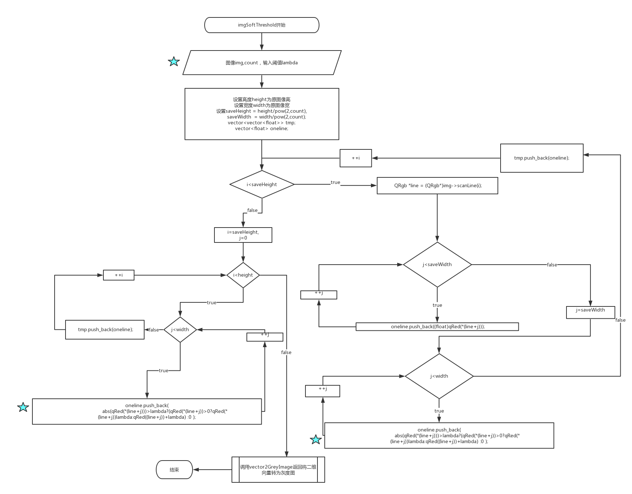

imgSoftThreshold流程图

|  |  |  |  |  |  |  |
| --- | --- | --- | --- | --- | --- | --- |
| **函数名** | imgHaar | | **函数作用范围** | | | public |
| **类名** | ImgTransformdomainprocessing | | | | | |
| **功能概要** | 小波变换外部函数 | | | | | |
| **记述形式** |  | | | | | |
| **参数** | | | | | | |
| **类型** | **变量名** | | | **I/O** | **说明** | |
| int | times | | |  | 想要进行的变换的次数 | |
| QImage* | img | | |  | 输入的图像 | |
| int & | count | | |  | 小波变换迭代计数 | |
| **返回值** | **类型** | QImage* | | **说明** | | |
| **值** | img | | 返回的图像 | | |
|  | |  | | |
| **详细说明** | | | | | | |
| 1．根据输入的次数，来决定调用小波变换基函数 | | | | | | |
| **使用注意事项** | | | | | | |
|  | | | | | | |

函数处理逻辑（流程图）

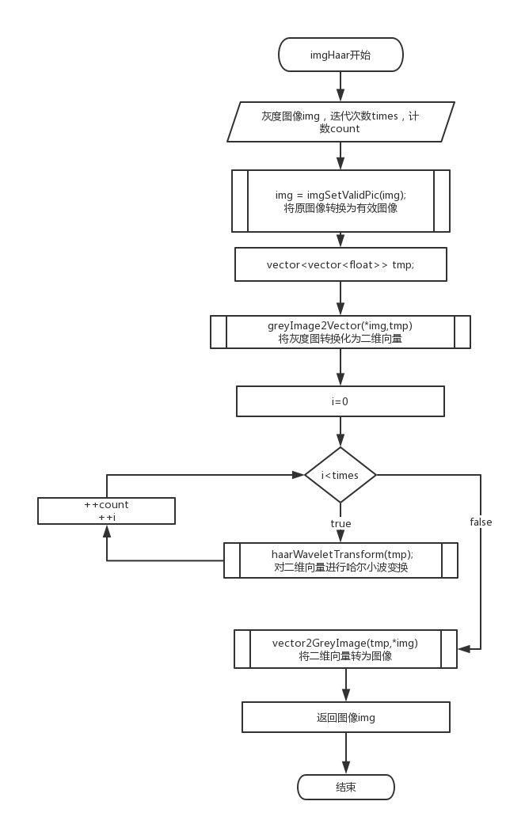

imgHaar流程图

|  |  |  |  |  |  |  |
| --- | --- | --- | --- | --- | --- | --- |
| **函数名** | imgHaarInversion | | **函数作用范围** | | | public |
| **类名** | ImgTransformdomainprocessing | | | | | |
| **功能概要** | 小波逆变换外部函数 | | | | | |
| **记述形式** |  | | | | | |
| **参数** | | | | | | |
| **类型** | **变量名** | | | **I/O** | **说明** | |
| QImage* | img | | |  | 输入的图像 | |
| int & | count | | |  | 小波变换迭代计数 | |
| **返回值** | **类型** | void | | **说明** | | |
| **值** |  | |  | | |
|  | |  | | |
| **详细说明** | | | | | | |
| 1．根据输入的count，调用相应次数的小波逆变换 | | | | | | |
| **使用注意事项** | | | | | | |
|  | | | | | | |

函数处理逻辑（流程图）

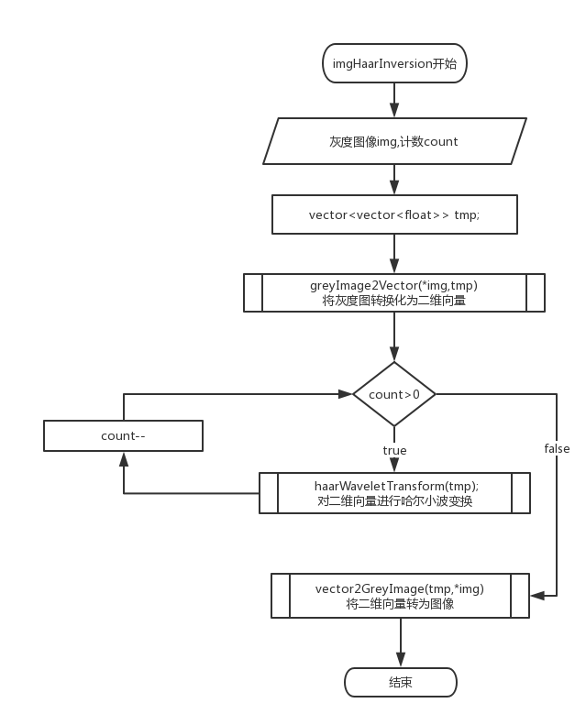

imgHaarInversion流程图

|  |  |  |  |  |  |  |
| --- | --- | --- | --- | --- | --- | --- |
| **函数名** | haarWaveletTransform | | **函数作用范围** | | | private |
| **类名** | ImgTransformdomainprocessing | | | | | |
| **功能概要** | 小波变换内部函数 | | | | | |
| **记述形式** |  | | | | | |
| **参数** | | | | | | |
| **类型** | **变量名** | | | **I/O** | **说明** | |
| vector<vector<float> > & | tmp | | |  | 输入的二维向量 | |
| **返回值** | **类型** | void | | **说明** | | |
| **值** |  | |  | | |
|  | |  | | |
| **详细说明** | | | | | | |
| 1．小波变换，参见流程图 | | | | | | |
| **使用注意事项** | | | | | | |
|  | | | | | | |

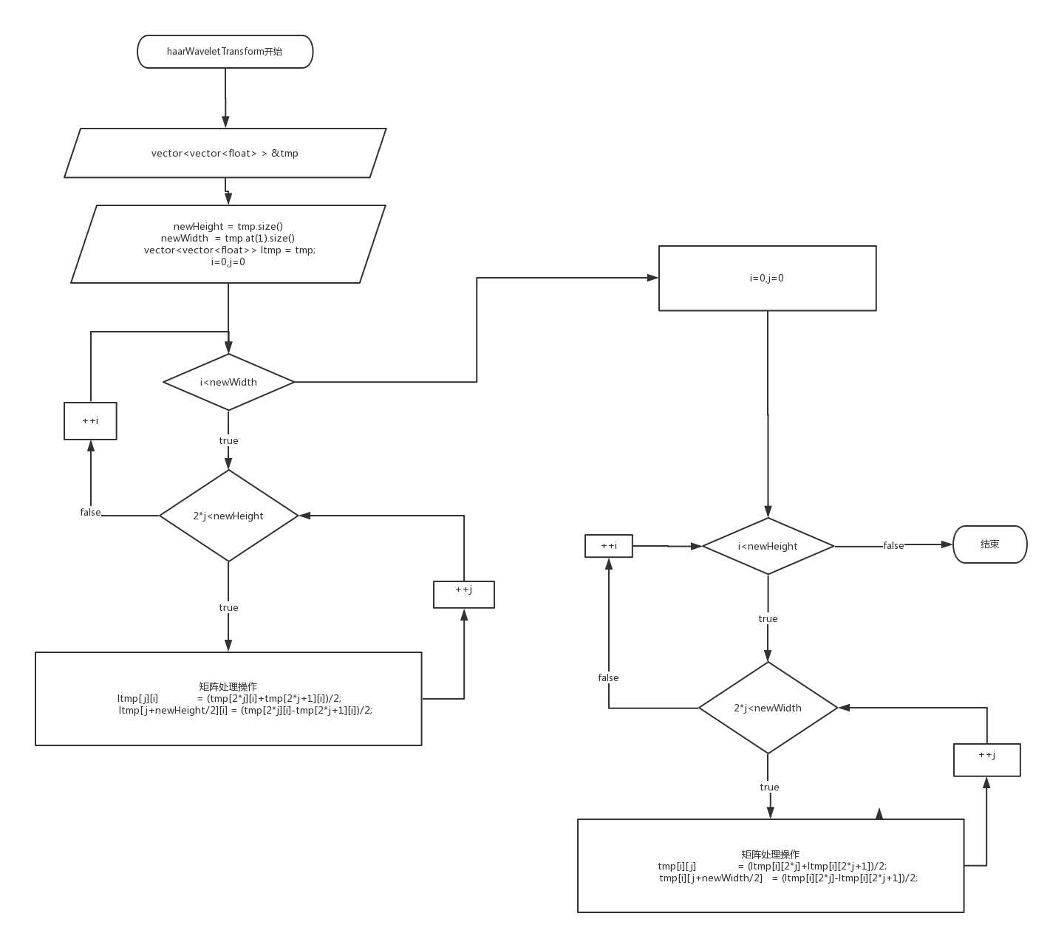函数处理逻辑（流程图）

haarWaveletTransform流程图

|  |  |  |  |  |  |  |
| --- | --- | --- | --- | --- | --- | --- |
| **函数名** | haarWaveletTransformInversion | | **函数作用范围** | | | private |
| **类名** | ImgTransformdomainprocessing | | | | | |
| **功能概要** | 小波逆变换内部函数 | | | | | |
| **记述形式** |  | | | | | |
| **参数** | | | | | | |
| **类型** | **变量名** | | | **I/O** | **说明** | |
| vector<vector<float> > & | tmp | | |  | 输入的二维向量 | |
| **返回值** | **类型** | void | | **说明** | | |
| **值** |  | |  | | |
|  | |  | | |
| **详细说明** | | | | | | |
| 1．小波逆变换的功能函数，参见流程图 | | | | | | |
| **使用注意事项** | | | | | | |
|  | | | | | | |

函数处理逻辑（流程图）

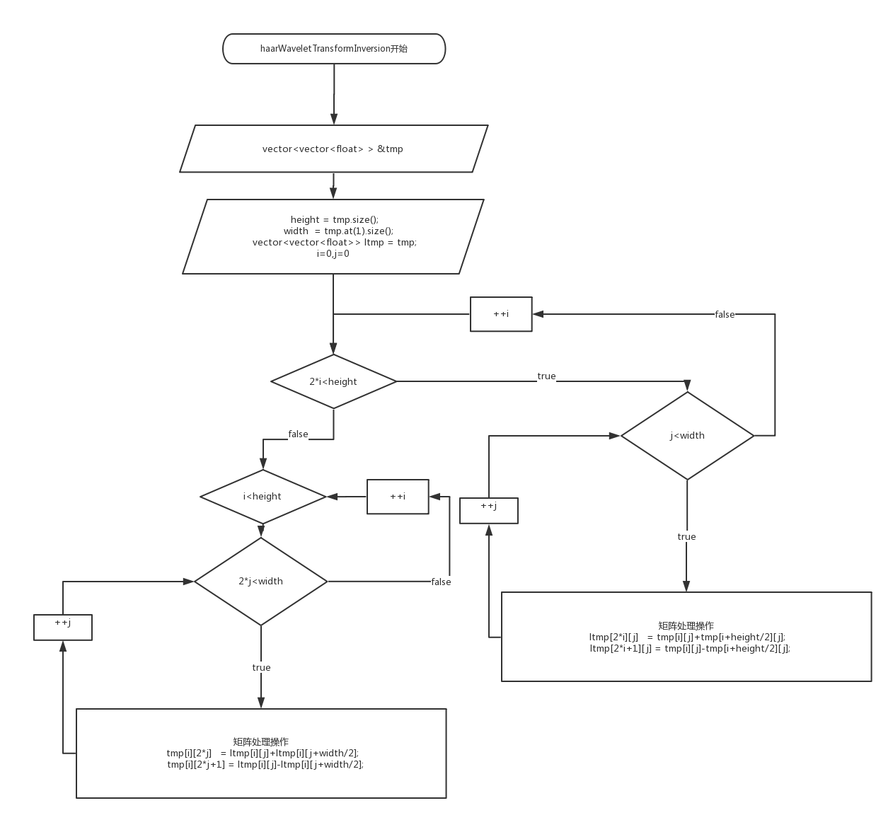

haarWaveletTransformInversion流程图

#### DCT

|  |  |  |  |  |  |  |
| --- | --- | --- | --- | --- | --- | --- |
| **函数名** | getTranslateMatrix | | **函数作用范围** | | | public |
| **类名** | DCT | | | | | |
| **功能概要** | 获得dct变化的系数矩阵 | | | | | |
| **记述形式** |  | | | | | |
| 参数 | | | | | | |
| **类型** | **变量名** | | | **I/O** | **说明** | |
| int | n | | | 无 | 系数矩阵的边长 | |
| **返回值** | **类型** | QVector<QVector<double> > | | **说明** | | |
| **值** |  | | 计算之后得到的系数矩阵 | | |
| **详细说明\*** | | | | | | |
| 返回矩阵为n*n，一般来说8*8矩阵相对于离散余弦变换比较合适 | | | | | | |
|  | | | | | | |
| **使用注意事项** | | | | | | |
|  | | | | | | |

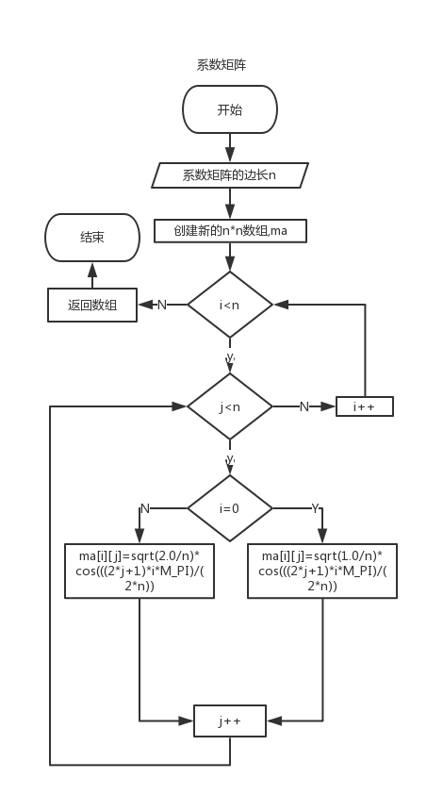 图 离散系数流程图

|  |  |  |  |  |  |  |
| --- | --- | --- | --- | --- | --- | --- |
| **函数名** | mulityMatrix | | **函数作用范围** | | | public |
| **类名** | DCT | | | | | |
| **功能概要** | 矩阵相乘 | | | | | |
| **记述形式** |  | | | | | |
| 参数 | | | | | | |
| **类型** | **变量名** | | | **I/O** | **说明** | |
| QVector<QVector<double>> | matrix1 | | | 无 | 被乘的矩阵 | |
| QVector<QVector<double>> | matrix2 | | | 无 | 乘数矩阵 | |
| **返回值** | **类型** | QVector<QVector<double> > | | **说明** | | |
| **值** |  | | 两个矩阵的乘积 | | |
| **详细说明\*** | | | | | | |
|  | | | | | | |
| **使用注意事项** | | | | | | |
|  | | | | | | |

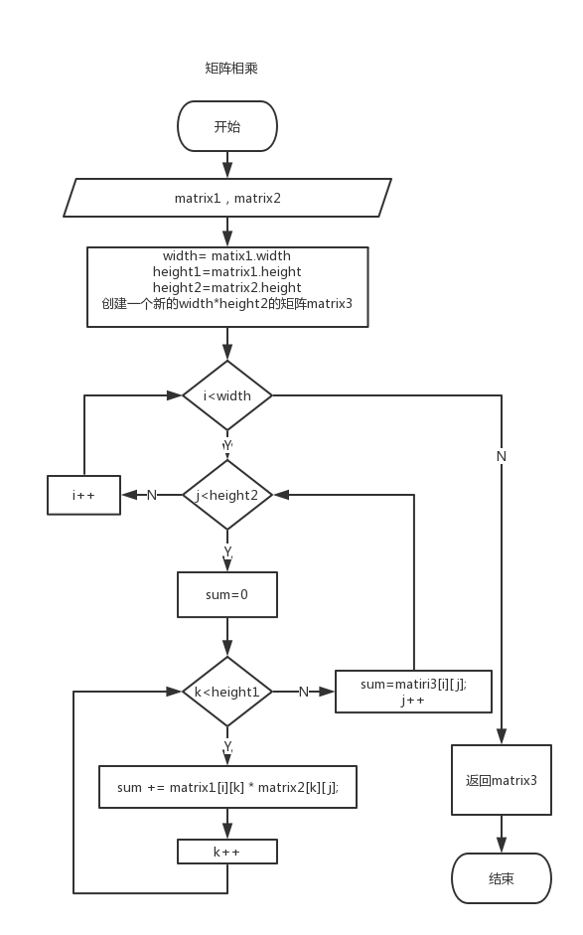图 矩阵相乘

|  |  |  |  |  |  |  |
| --- | --- | --- | --- | --- | --- | --- |
| **函数名** | dctNewImage | | **函数作用范围** | | | public |
| **类名** | DCT | | | | | |
| **功能概要** | 实现图片的分块DCT变换 | | | | | |
| **记述形式** |  | | | | | |
| 参数 | | | | | | |
| **类型** | **变量名** | | | **I/O** | **说明** | |
| QImage* | image | | | 无 | 做DCT的图片 | |
| **返回值** | **类型** | QImage* | | **说明** | | |
| **值** | newImage | | 给定图片的时域图片 | | |
| **详细说明\*** | | | | | | |
| 1. 首先获取灰度图片的灰度矩阵 2. 然后将图片进行补全后分割成8*8的小块 3. 然后每个小块进行DCT变换 4. 变换后再映射到二维图片上 | | | | | | |
| **使用注意事项** | | | | | | |
|  | | | | | | |

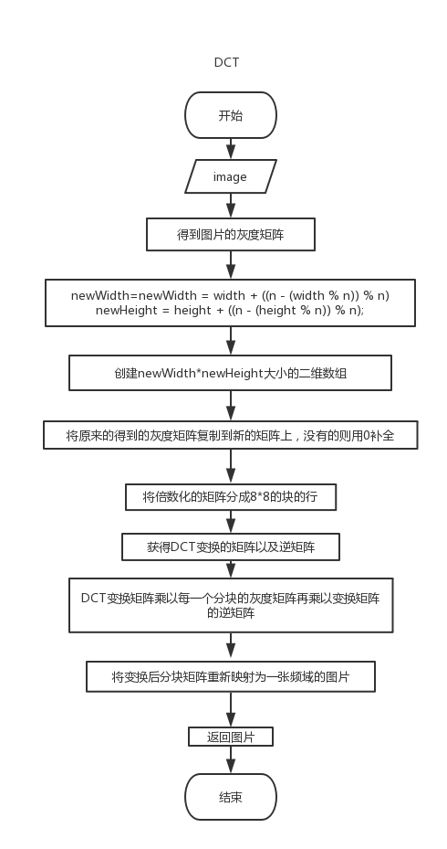 图 dct 变换流程图

|  |  |  |  |  |  |  |
| --- | --- | --- | --- | --- | --- | --- |
| **函数名** | dctINewImage | | **函数作用范围** | | | public |
| **类名** | DCT | | | | | |
| **功能概要** | 实现图片的分块DCT逆变换 | | | | | |
| **记述形式** |  | | | | | |
| 参数 | | | | | | |
| **类型** | **变量名** | | | **I/O** | **说明** | |
| QVector<QVector<QVector <double>>>, int newWidth, int newHeight | dctData | | | 无 | 做DCT的图片 | |
| Int | newWidth | | | 无 | 新图片的宽度 | |
| int | newHeight | | | 无 | 新图片的高度 | |
| **返回值** | **类型** | QImage* | | **说明** | | |
| **值** | newImage | | 给定图片的时域图片 | | |
| **详细说明\*** | | | | | | |
| 系数矩阵的逆矩阵乘以每个数据块，然后再乘以系数矩阵，最后映射到图片中去 | | | | | | |
| **使用注意事项** | | | | | | |
|  | | | | | | |

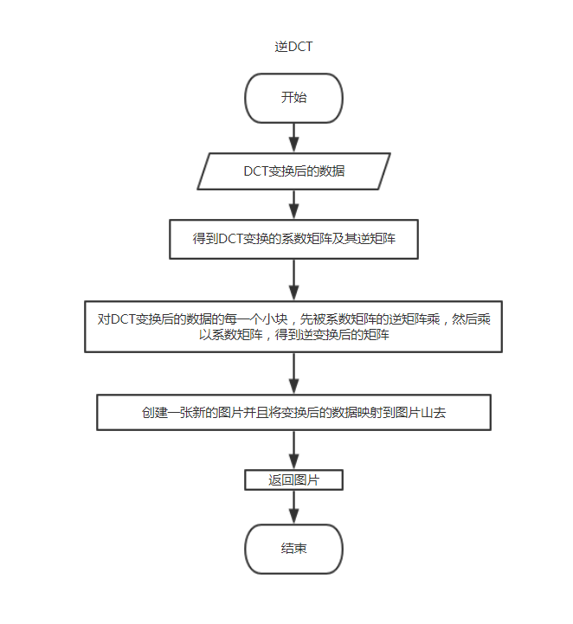图 逆DCT变换

#### ImageSegmentation

|  |  |  |  |  |  |  |
| --- | --- | --- | --- | --- | --- | --- |
| **函数名** | ostu | | **函数作用范围** | | | public |
| **类名** | ImageSegmentation | | | | | |
| **功能概要** | 大津法取阈值，然后黑白化图片 | | | | | |
| **记述形式** |  | | | | | |
| 参数 | | | | | | |
| **类型** | **变量名** | | | **I/O** | **说明** | |
| QImage* | image | | | 无 | 做大津阈值的图 | |
| **返回值** | **类型** | QImage* | | **说明** | | |
| **值** | newImage | | 给定图片经以大津阈值作为阈值的二值化图片 | | |
| **详细说明\*** | | | | | | |
| 1. 最大类间方差可以得到最好的分割效果 2. 类间方差的计算方式为w0*w1*(u0-u1)*(u0-u1) | | | | | | |
| **使用注意事项** | | | | | | |
|  | | | | | | |

|  |  |  |  |  |  |  |
| --- | --- | --- | --- | --- | --- | --- |
| **函数名** | regionGrowing | | **函数作用范围** | | | public |
| **类名** | ImageSegmentation | | | | | |
| **功能概要** | 区域生长分割图片 | | | | | |
| **记述形式** |  | | | | | |
| 参数 | | | | | | |
| **类型** | **变量名** | | | **I/O** | **说明** | |
| QImage* | image | | | 无 | 做区域生长的图 | |
| **返回值** | **类型** | QImage* | | **说明** | | |
| **值** | newImage | | 图片经过区域生长获得的图片 | | |
| **详细说明\*** | | | | | | |
| 种子点的选取影响最终结果  我默认选了左上角第一个点，右下角第一个点，与图像最中间三个点 | | | | | | |
| **使用注意事项** | | | | | | |
|  | | | | | | |

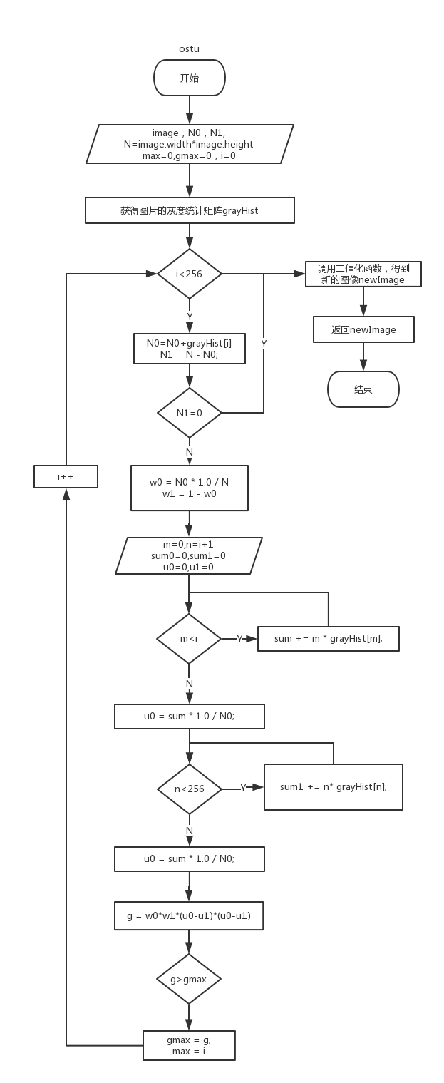图 大津阈值流程图

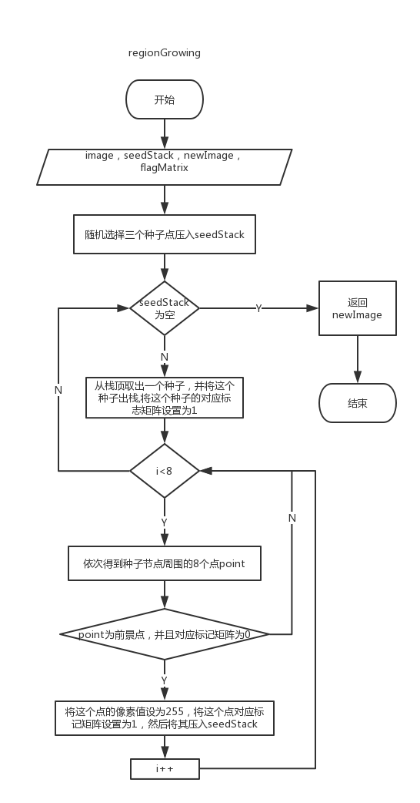

图 区域生长流程图

|  |  |  |  |  |  |  |
| --- | --- | --- | --- | --- | --- | --- |
| **函数名** | houghTran | | **函数作用范围** | | | public |
| **类名** | ImageSegmentation | | | | | |
| **功能概要** | Hough 变换识别直线 | | | | | |
| **记述形式** |  | | | | | |
| 参数 | | | | | | |
| **类型** | **变量名** | | | **I/O** | **说明** | |
| QImage* | image | | | 无 | 做直线识别的图 | |
| **返回值** | **类型** | QImage* | | **说明** | | |
| **值** | newImage | | 标注了直线的图 | | |
| **详细说明\*** | | | | | | |
|  | | | | | | |
| **使用注意事项** | | | | | | |
|  | | | | | | |

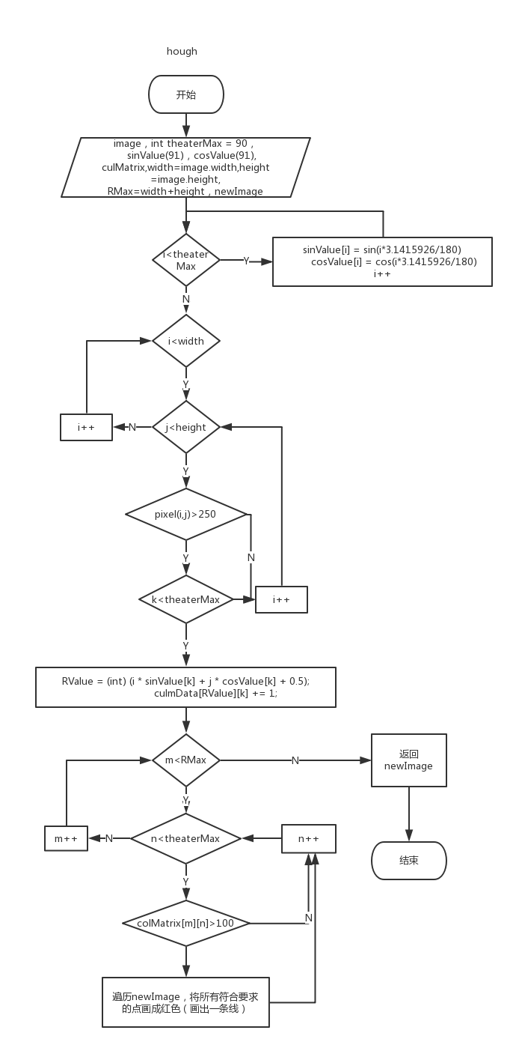  
图 hough 识别直线

#### ImageEnhancement

|  |  |  |  |  |  |  |
| --- | --- | --- | --- | --- | --- | --- |
| 1. **函数名** | AddGaussianNoise(QImage* image, double mu, double sigma, int k) | | **函数作用范围** | | | public |
| **类名** | ImageEnhancement | | | | | |
| **功能概要** | 在image中加入高斯噪声 | | | | | |
| **记述形式** |  | | | | | |
| **参数** | | | | | | |
| **类型** | **变量名** | | | **I/O** | **说明** | |
| QImage* | image | | |  | 要加高斯噪声的图片 | |
| double | mu | | |  | 高斯噪声均值 | |
| double | sigma | | |  | 高斯噪声方差 | |
| int | k | | |  | 高斯噪声系数 | |
| **返回值** | **类型** | void | | **说明** | | |
| **值** |  | |  | | |
|  | |  | | |
| **详细说明** | | | | | | |
| 使用同类下的GenerateGaussianNoise(double mu, double sigma)生成高斯噪声数值，对原图片每个像素的RGB值分别加上高斯噪声数值并进行0到255的截断。 | | | | | | |
| **使用注意事项** | | | | | | |
|  | | | | | | |

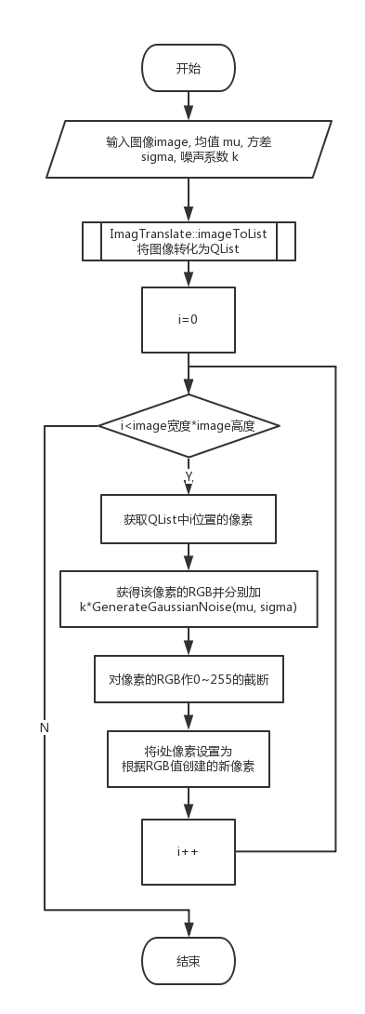

|  |  |  |  |  |  |  |
| --- | --- | --- | --- | --- | --- | --- |
| **函数名** | AddSaltPepperNoise(QImage* image, double snr) | | **函数作用范围** | | | public |
| **类名** | ImageEnhancement | | | | | |
| **功能概要** | 对image添加信噪比为snr的椒盐噪声 | | | | | |
| **记述形式** |  | | | | | |
| **参数** | | | | | | |
| **类型** | **变量名** | | | **I/O** | **说明** | |
| QImage* | image | | |  | 要处理的图像 | |
| double | snr | | |  | 信噪比 | |
| **返回值** | **类型** | void | | **说明** | | |
| **值** |  | |  | | |
|  | |  | | |
| **详细说明** | | | | | | |
| 在原图中随机取(int)(image.width()*image.height()*(1.0-snr))个像素点，随机置成黑色或白色。 | | | | | | |
| **使用注意事项** | | | | | | |
|  | | | | | | |

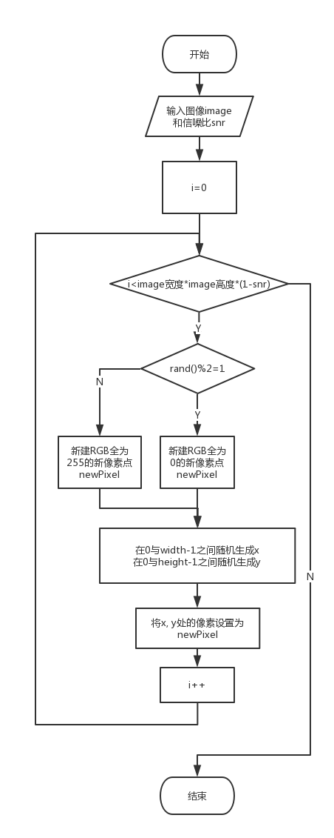

|  |  |  |  |  |  |  |
| --- | --- | --- | --- | --- | --- | --- |
| **函数名** | QImage* MeanSmoothing(QImage* image, int size) | | **函数作用范围** | | | public |
| **类名** | ImageEnhancement | | | | | |
| **功能概要** | 对image进行矩阵大小为size的均值平滑 | | | | | |
| **记述形式** |  | | | | | |
| **参数** | | | | | | |
| **类型** | **变量名** | | | **I/O** | **说明** | |
| QImage* | image | | |  | 要处理的图像 | |
| int | size | | |  | 均值平滑矩阵大小 | |
| **返回值** | **类型** | QImage* | | **说明** | | |
| **值** | image | | 处理后的图像 | | |
|  | |  | | |
| **详细说明** | | | | | | |
| 对原图进行拷贝构造得到处理后的图像，对处理后的图像每个像素进行矩阵大小为size的均值平滑。 | | | | | | |
| **使用注意事项** | | | | | | |
|  | | | | | | |

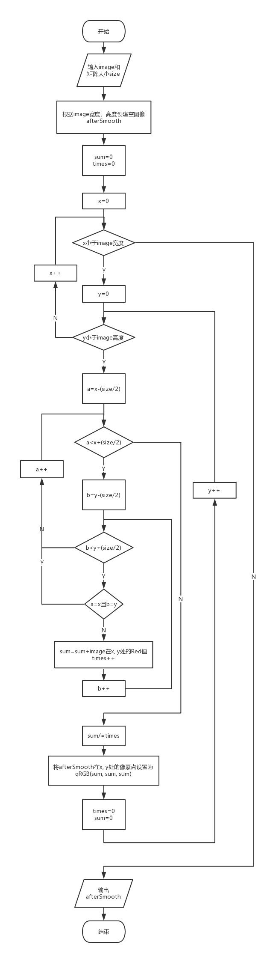

|  |  |  |  |  |  |  |
| --- | --- | --- | --- | --- | --- | --- |
| **函数名** | QImage* MedianSmoothing(QImage* image, int size) | | **函数作用范围** | | | public |
| **类名** | ImageEnhancement | | | | | |
| **功能概要** | 对传入的图像进行中值平滑 | | | | | |
| **记述形式** |  | | | | | |
| **参数** | | | | | | |
| **类型** | **变量名** | | | **I/O** | **说明** | |
| QImage* | image | | |  | 要处理的图像 | |
| int | size | | |  | 中值平滑的矩阵大小 | |
| **返回值** | **类型** | QImage* | | **说明** | | |
| **值** | image | | 处理后的图像 | | |
|  | |  | | |
| **详细说明** | | | | | | |
| 对原图进行拷贝构造得到处理后的图像，对处理后的图像中每个像素进行矩阵大小为size的中值平滑。 | | | | | | |
| **使用注意事项** | | | | | | |
|  | | | | | | |

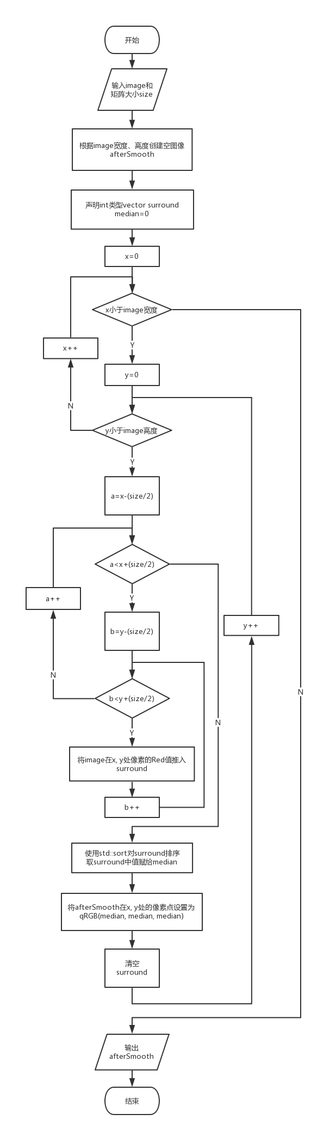

|  |  |  |  |  |  |  |
| --- | --- | --- | --- | --- | --- | --- |
| **函数名** | QImage* GaussianSmoothing(QImage* image, int size, int theta) | | **函数作用范围** | | | public |
| **类名** | ImageEnhancement | | | | | |
| **功能概要** |  | | | | | |
| **记述形式** |  | | | | | |
| **参数** | | | | | | |
| **类型** | **变量名** | | | **I/O** | **说明** | |
| QImage* | image | | |  | 要处理的图像 | |
| int | size | | |  | 高斯模糊矩阵大小 | |
| int | theta | | |  | 高斯模糊的标准差 | |
| **返回值** | **类型** | QImage* | | **说明** | | |
| **值** | image | | 处理后的图像 | | |
|  | |  | | |
| **详细说明** | | | | | | |
| 生成一张size*size大小的高斯核。  对原图进行拷贝构造得到处理后的图像，对处理后的图像中每个像素使用高斯核进行处理，返回处理后的图像。 | | | | | | |
| **使用注意事项** | | | | | | |
|  | | | | | | |

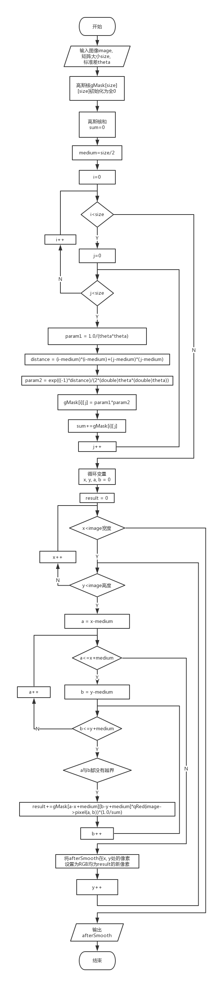

|  |  |  |  |  |  |  |
| --- | --- | --- | --- | --- | --- | --- |
| **函数名** | SelectiveMaskSmoothing(QImage* image) | | **函数作用范围** | | | public |
| **类名** | ImageEnhancement | | | | | |
| **功能概要** | 对传入的图像进行选择式掩模平滑 | | | | | |
| **记述形式** |  | | | | | |
| **参数** | | | | | | |
| **类型** | **变量名** | | | **I/O** | **说明** | |
| QImage* | image | | |  | 要处理的图像 | |
|  |  | | |  |  | |
| **返回值** | **类型** | QImage* | | **说明** | | |
| **值** | image | | 处理后的图像 | | |
|  | |  | | |
| **详细说明** | | | | | | |
| 对原图进行拷贝构造，得到处理后的图像。对处理后的图像中每一个像素，计算其9种掩模的均值与方差。以方差最小的掩模的均值作为灰度值赋给该像素。  9种掩模如下所示： | | | | | | |
| **使用注意事项** | | | | | | |
|  | | | | | | |

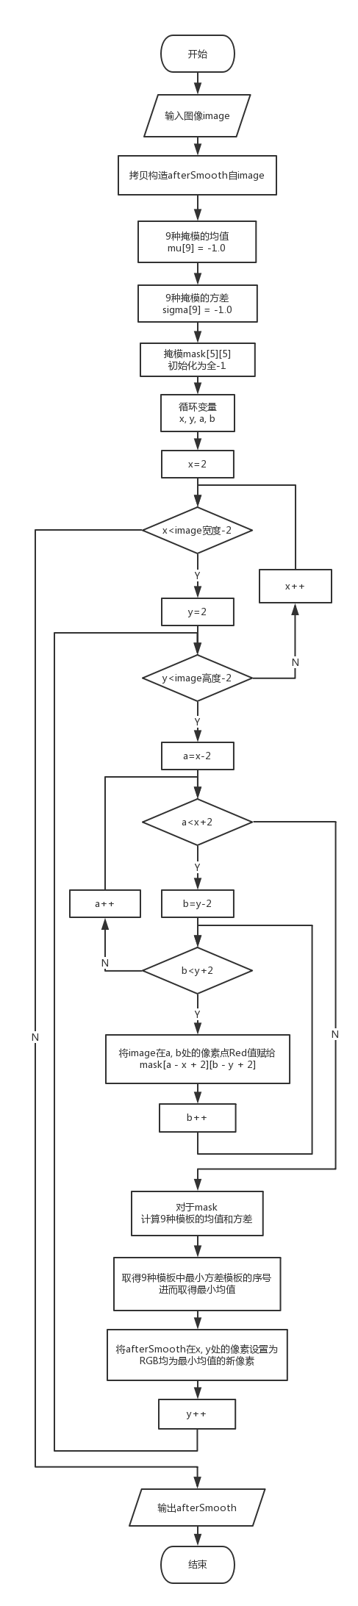

|  |  |  |  |  |  |  |
| --- | --- | --- | --- | --- | --- | --- |
| **函数名** | GradientSharpening(QImage* image, int operatorNo, double multiplier) | | **函数作用范围** | | | public |
| **类名** | ImageEnhancement | | | | | |
| **功能概要** | 对传入的图像使用operatorNo标记的算子进行梯度锐化 | | | | | |
| **记述形式** |  | | | | | |
| **参数** | | | | | | |
| **类型** | **变量名** | | | **I/O** | **说明** | |
| QImage* | image | | |  | 要处理的图像 | |
| int | operatorNo | | |  | 取值为0， 1， 2，分别代表使用Robert、Sobel与Prewitt算子 | |
| double | multiplier | | |  | 算子提取的边缘与原图叠加时的系数 | |
| **返回值** | **类型** | QImage* | | **说明** | | |
| **值** | image | | 处理后的图像 | | |
|  | |  | | |
| **详细说明** | | | | | | |
| 对原图进行两次拷贝构造，得到提取边缘后的图像与处理后的图像。使用operatorNo代表的算子对提取边缘后的图像，使用multiplier将该图像与处理后的图像按像素灰度值叠加，并进行0到255范围的截断。返回处理后的图像。 | | | | | | |
| **使用注意事项** | | | | | | |
|  | | | | | | |

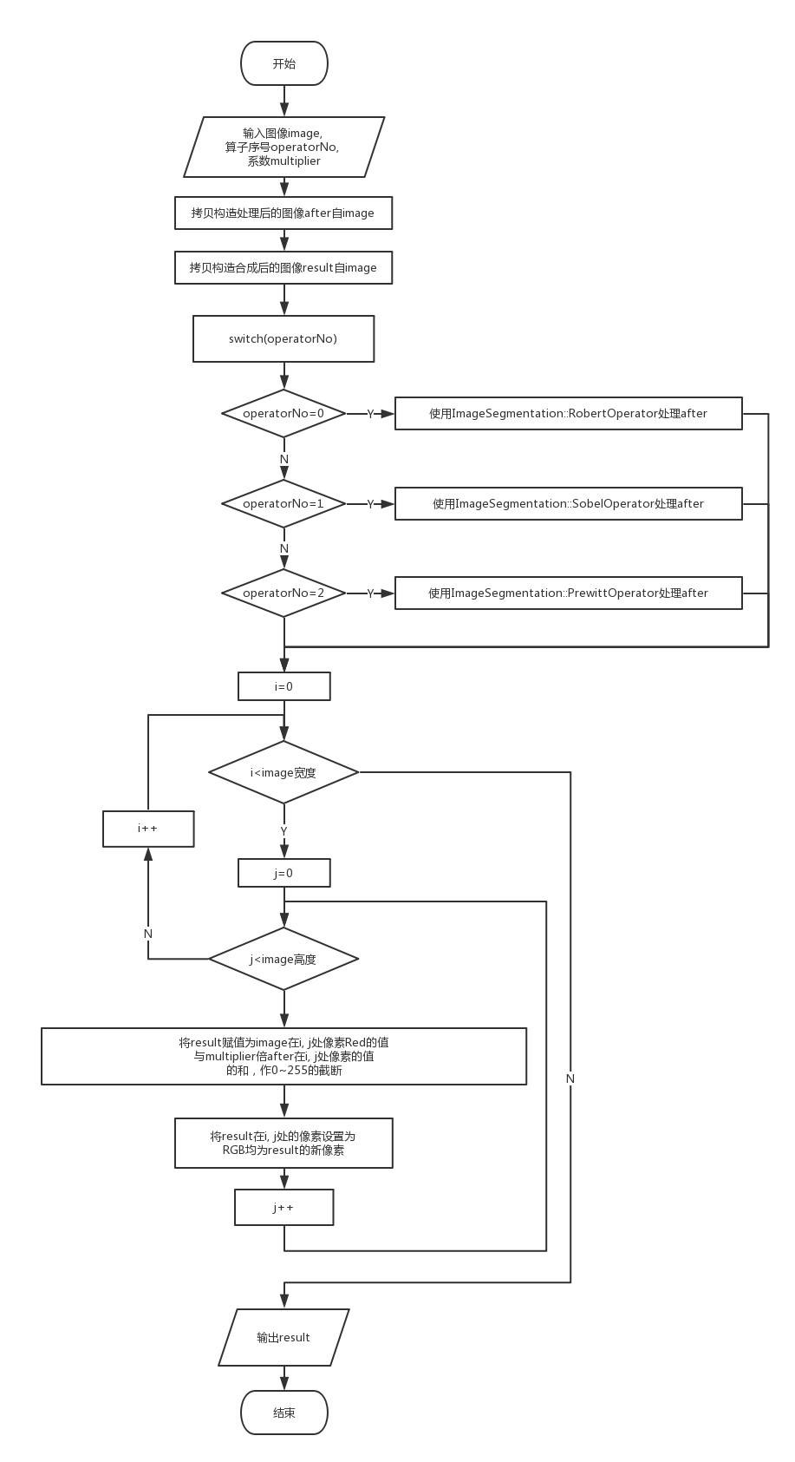

|  |  |  |  |  |  |  |
| --- | --- | --- | --- | --- | --- | --- |
| **函数名** | QImage* LaplacianSharpening(QImage* image, double multiplier) | | **函数作用范围** | | | public |
| **类名** | ImageEnhancement | | | | | |
| **功能概要** | 对传入的图像进行拉普拉斯锐化 | | | | | |
| **记述形式** |  | | | | | |
| **参数** | | | | | | |
| **类型** | **变量名** | | | **I/O** | **说明** | |
| QImage* | image | | |  | 要处理的图像 | |
| double | multiplier | | |  | 拉普拉斯锐化后的图像与原图叠加时的系数 | |
| **返回值** | **类型** | QImage* | | **说明** | | |
| **值** | image | | 处理后的图像 | | |
|  | |  | | |
| **详细说明** | | | | | | |
| 对原图进行两次拷贝构造，得到提取边缘后的图像与处理后的图像。使用拉普拉斯算子对提取边缘后的图像，使用multiplier将该图像与处理后的图像按像素灰度值叠加，并进行0到255范围的截断。返回处理后的图像。 | | | | | | |
| **使用注意事项** | | | | | | |
|  | | | | | | |

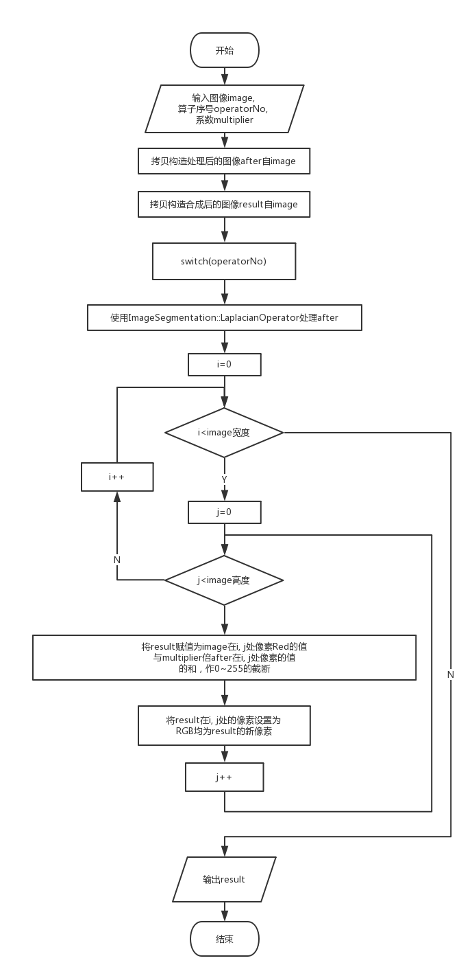图 拉普拉斯锐化

|  |  |  |  |  |  |  |
| --- | --- | --- | --- | --- | --- | --- |
| **函数名** | double ImageQualityAssessment(QImage* ref, QImage* img) | | **函数作用范围** | | | public |
| **类名** | ImageEnhancement | | | | | |
| **功能概要** | 根据ref指向的图像，对img指向的图像进行质量评估，返回均方误差 | | | | | |
| **记述形式** |  | | | | | |
| **参数** | | | | | | |
| **类型** | **变量名** | | | **I/O** | **说明** | |
| QImage* | ref | | |  | 参考图像 | |
| QImage* | img | | |  | 要评估的图像 | |
| **返回值** | **类型** | double | | **说明** | | |
| **值** | squareError | | 均方误差 | | |
|  | |  | | |
| **详细说明** | | | | | | |
| 对参考图和评估图的每个像素，计算其灰度值差的平方并相加，总和除以像素数即为均方误差。 | | | | | | |
| **使用注意事项** | | | | | | |
|  | | | | | | |

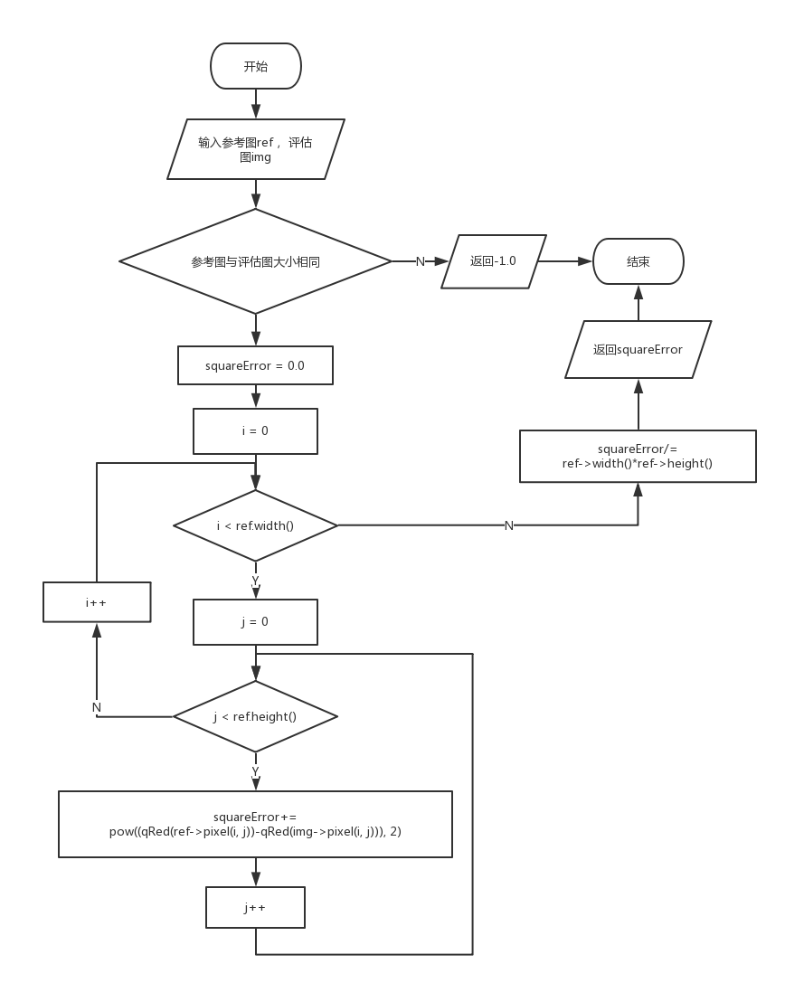

图 质量评估流程图

|  |  |  |  |  |  |  |
| --- | --- | --- | --- | --- | --- | --- |
| **函数名** | QImage * BoundaryTracking(QImage *img) | | **函数作用范围** | | | public |
| **类名** | ImageSegmentation | | | | | |
| **功能概要** | 对img进行边界追踪，将追踪结果作为图片返回。 | | | | | |
| **记述形式** |  | | | | | |
| **参数** | | | | | | |
| **类型** | **变量名** | | | **I/O** | **说明** | |
| QImage* | img | | |  | 要进行边界追踪的图像 | |
|  |  | | |  |  | |
| **返回值** | **类型** | QImage* | | **说明** | | |
| **值** | image | | 边界追踪得到的图像 | | |
|  | |  | | |
| **详细说明** | | | | | | |
| 对图像进行边界追踪。详细流程见流程图。 | | | | | | |
| **使用注意事项** | | | | | | |
|  | | | | | | |

流程图见附件



|  |  |  |  |  |  |  |
| --- | --- | --- | --- | --- | --- | --- |
| **函数名** | CustomEdge | | **函数作用范围** | | | public |
| **类名** | ImageSegmentation | | | | | |
| **功能概要** | 自定义模板边缘 | | | | | |
| **记述形式** |  | | | | | |
| **参数** | | | | | | |
| **类型** | **变量名** | | | **I/O** | **说明** | |
| QImage * | img | | |  | 输入图像 | |
| int * | selfTemplate | | |  | 自定义模板 | |
| **返回值** | **类型** | QImage * | | **说明** | | |
| **值** | newImg | | 返回的新图像 | | |
|  | |  | | |
| **详细说明** | | | | | | |
| 1．除去图像周围的一个像素，遍历所有点，每个点包括自身在内周围9个像素点与模板对应点相乘，将结果赋值给当前点，最后对数据有效化处理 | | | | | | |
| **使用注意事项** | | | | | | |
|  | | | | | | |

函数处理逻辑（流程图）

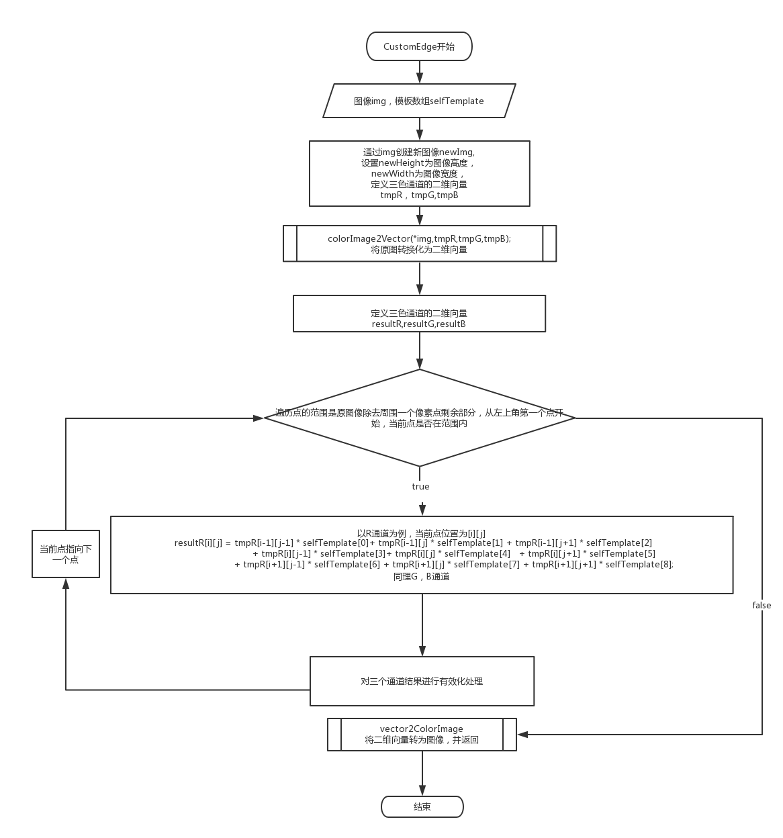

CustomEdge流程图

|  |  |  |  |  |  |  |
| --- | --- | --- | --- | --- | --- | --- |
| **函数名** | RobertOperator  SobelOperator  PrewittOperator  LaplacianOperator  GaussLaplacianOperator  KrischOperator | | **函数作用范围** | | | public |
| **类名** | ImageSegmentation | | | | | |
| **功能概要** | 多个计算边缘的算子 | | | | | |
| **记述形式** |  | | | | | |
| **参数** | | | | | | |
| **类型** | **变量名** | | | **I/O** | **说明** | |
| QImage * | img | | |  | 输入图像 | |
| **返回值** | **类型** | QImage * | | **说明** | | |
| **值** | newImg | | 返回的新图像 | | |
|  | |  | | |
| **详细说明** | | | | | | |
| 1. 与自定义模板边缘操作类似，不同的是每一个算子都有一个确定的模板 2. 其中krisch算子是在9个模板中取出大小最大的算法 | | | | | | |
| **使用注意事项** | | | | | | |
|  | | | | | | |

函数处理逻辑（流程图）

下面以robert算子为例

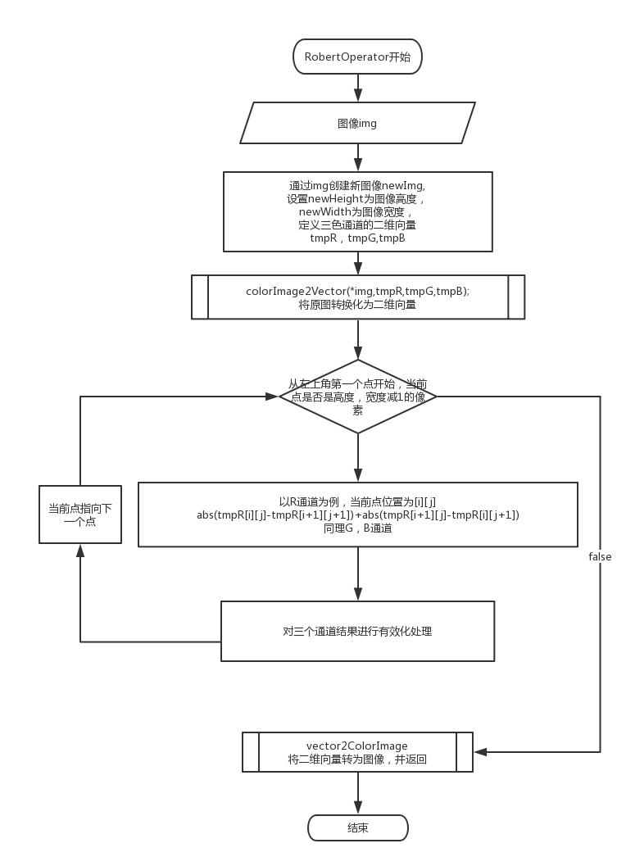

RobertOperator流程图

|  |  |  |  |  |  |  |
| --- | --- | --- | --- | --- | --- | --- |
| **函数名** | ContourExtraction | | **函数作用范围** | | | public |
| **类名** | ImageSegmentation | | | | | |
| **功能概要** | 轮廓提取 | | | | | |
| **记述形式** |  | | | | | |
| **参数** | | | | | | |
| **类型** | **变量名** | | | **I/O** | **说明** | |
| QImage * | img | | |  | 输入图像 | |
| int | size | | |  | 高斯平滑矩阵大小 | |
| int | t | | |  | 高斯平滑标准差 | |
| int | Ostu | | |  | 高阈值 | |
| int | rat | | |  | 低阈值与高阈值之比 | |
| **返回值** | **类型** | QImage * | | **说明** | | |
| **值** | newImg | | 返回的新图像 | | |
|  | |  | | |
| **详细说明** | | | | | | |
| 1．详细参见流程图 | | | | | | |
| **使用注意事项** | | | | | | |
|  | | | | | | |

函数处理逻辑（流程图）

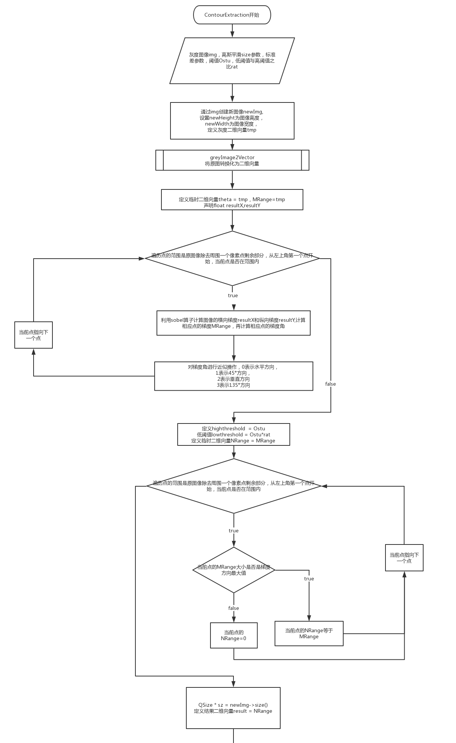

接上图

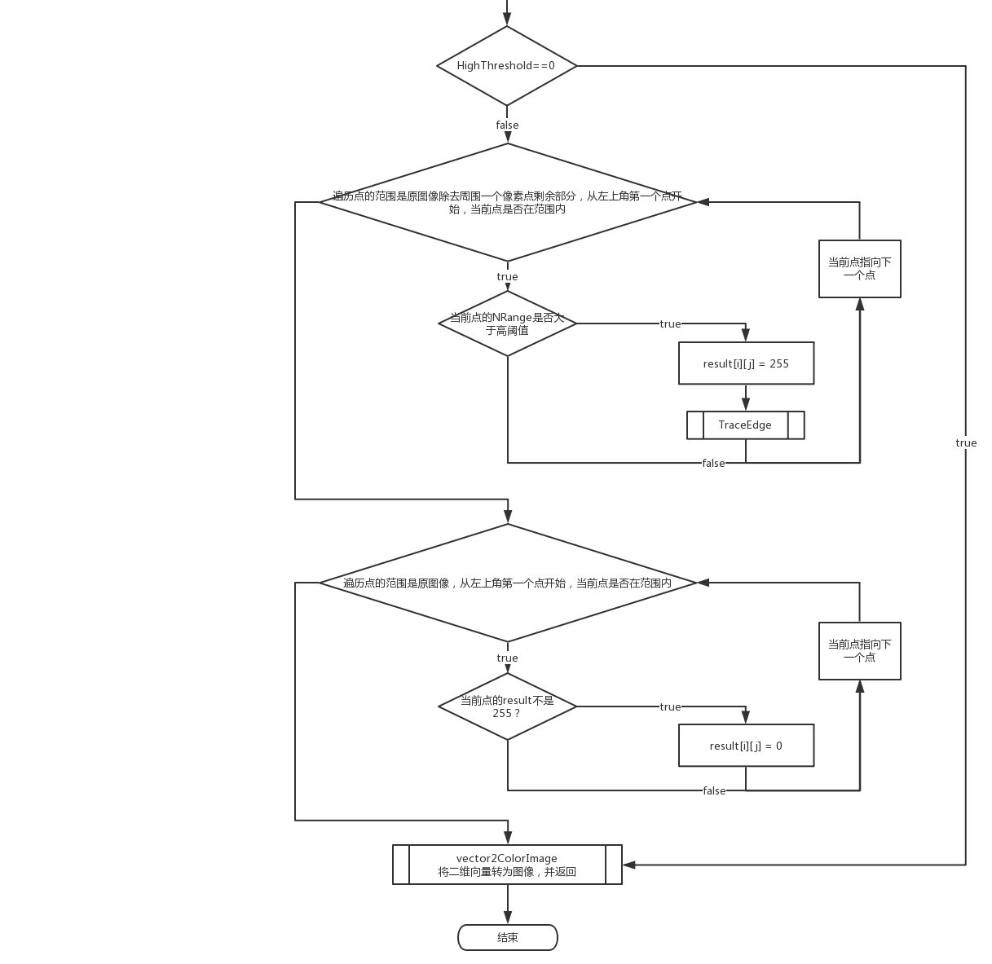

ContourExtraction流程图

|  |  |  |  |  |  |  |
| --- | --- | --- | --- | --- | --- | --- |
| **函数名** | TraceEdge | | **函数作用范围** | | | public |
| **类名** | ImageSegmentation | | | | | |
| **功能概要** | 跟踪有效点 | | | | | |
| **记述形式** |  | | | | | |
| **参数** | | | | | | |
| **类型** | **变量名** | | | **I/O** | **说明** | |
| vector<vector<float>> & | pMag | | |  | 输入矩阵 | |
| vector<vector<float>>& | res | | |  | 输出矩阵 | |
| int | y | | |  | 纵坐标 | |
| int | x | | |  | 横坐标 | |
| float | nThrLow | | |  | 低阈值 | |
| QSize * | sz | | |  | 输入图像的size | |
| **返回值** | **类型** | void | | **说明** | | |
| **值** |  | |  | | |
|  | |  | | |
| **详细说明** | | | | | | |
| 1. 以当前点为入口，搜索周围8个点，是否有大于低阈值且不为255的点 ，有的话设改点值为255，且   进入该点递归调用该图 | | | | | | |
| **使用注意事项** | | | | | | |
|  | | | | | | |

函数处理逻辑（流程图）

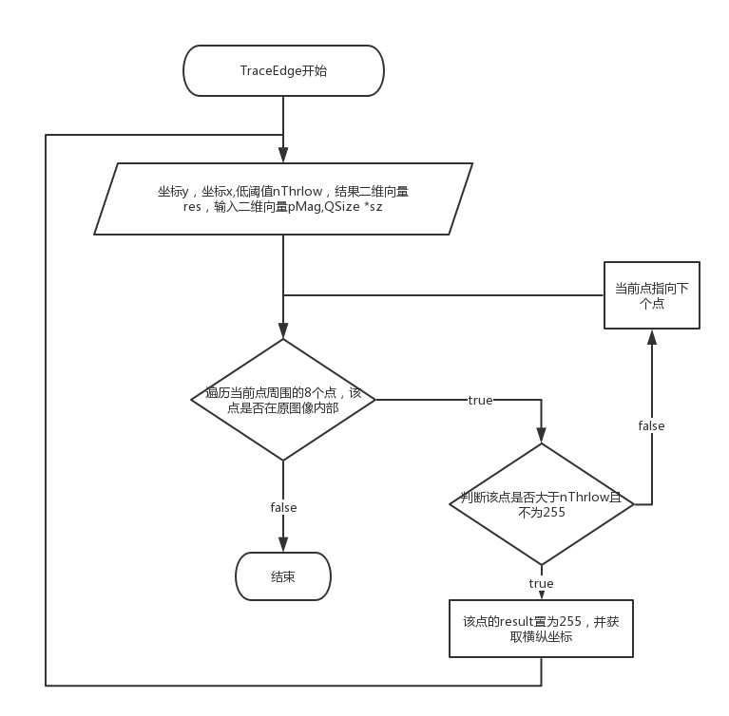

TraceEdge流程图

#### ImagTranslate

|  |  |  |  |  |  |  |
| --- | --- | --- | --- | --- | --- | --- |
| 1. **函数名** | vector2GreyImage | | **函数作用范围** | | | public |
| **类名** | ImagTranslate | | | | | |
| **功能概要** | 将二维向量转为灰度图像 | | | | | |
| **记述形式** |  | | | | | |
| **参数** | | | | | | |
| **类型** | **变量名** | | | **I/O** | **说明** | |
| vector<vector<float>& | result | | |  | 输入的二维向量 | |
| QImage & | img | | |  | 输出的图像 | |
| **返回值** | **类型** | void | | **说明** | | |
| **值** |  | |  | | |
|  | |  | | |
| **详细说明** | | | | | | |
| 1．遍历向量所有点赋值给图像相应位置 | | | | | | |
| **使用注意事项** | | | | | | |
|  | | | | | | |

|  |  |  |  |  |  |  |
| --- | --- | --- | --- | --- | --- | --- |
| **函数名** | greyImage2Vector | | **函数作用范围** | | | public |
| **类名** | ImagTranslate | | | | | |
| **功能概要** | 将灰度图像转为二维向量 | | | | | |
| **记述形式** |  | | | | | |
| **参数** | | | | | | |
| **类型** | **变量名** | | | **I/O** | **说明** | |
| vector<vector<float>& | result | | |  | 输出的二维向量 | |
| QImage & | img | | |  | 输入的图像 | |
| **返回值** | **类型** | void | | **说明** | | |
| **值** |  | |  | | |
|  | |  | | |
| **详细说明** | | | | | | |
| 1．遍历图像所有点，将图像的r值赋值给矩阵相应位置变量 | | | | | | |
| **使用注意事项** | | | | | | |
|  | | | | | | |

函数处理逻辑（流程图）

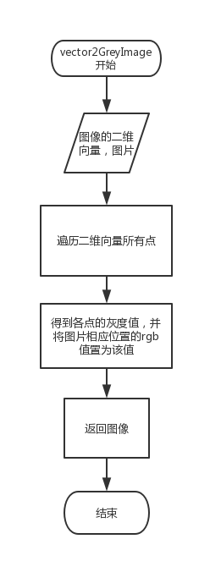 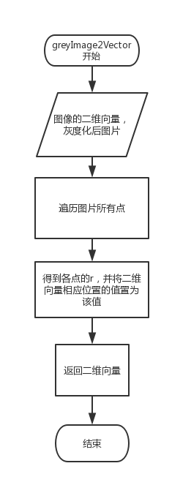

左图为vector2GreyImage 右图为greyImage2Vector

|  |  |  |  |  |  |  |
| --- | --- | --- | --- | --- | --- | --- |
| **函数名** | vector2ColorImage | | **函数作用范围** | | | public |
| **类名** | ImagTranslate | | | | | |
| **功能概要** | 将二维向量转为彩色图像 | | | | | |
| **记述形式** |  | | | | | |
| **参数** | | | | | | |
| **类型** | **变量名** | | | **I/O** | **说明** | |
| vector<vector<float>& | resultR | | |  | 输入的二维向量表示R通道 | |
| vector<vector<float>& | resultG | | |  | 输入的二维向量表示G通道 | |
| vector<vector<float>& | resultB | | |  | 输入的二维向量表示B通道 | |
| QImage & | img | | |  | 输出的图像 | |
| **返回值** | **类型** | void | | **说明** | | |
| **值** |  | |  | | |
|  | |  | | |
| **详细说明** | | | | | | |
| 1．获取代表图像三个通道的值，并分别赋值给图像相应点的相应颜色通道 | | | | | | |
| **使用注意事项** | | | | | | |
|  | | | | | | |

函数处理逻辑（流程图）

流程图与vector2GreyImage相似

|  |  |  |  |  |  |  |
| --- | --- | --- | --- | --- | --- | --- |
| **函数名** | colorImage2Vector | | **函数作用范围** | | | public |
| **类名** | ImagTranslate | | | | | |
| **功能概要** | 将彩色图像转为3个代表颜色通道的二维向量 | | | | | |
| **记述形式** |  | | | | | |
| **参数** | | | | | | |
| **类型** | **变量名** | | | **I/O** | **说明** | |
| vector<vector<float>& | resultR | | |  | 输入的二维向量表示R通道 | |
| vector<vector<float>& | resultG | | |  | 输入的二维向量表示G通道 | |
| vector<vector<float>& | resultB | | |  | 输入的二维向量表示B通道 | |
| QImage & | img | | |  | 输出的图像 | |
| **返回值** | **类型** | void | | **说明** | | |
| **值** |  | |  | | |
|  | |  | | |
| **详细说明** | | | | | | |
| 1．获取代表图像三个通道的值，并分别赋值给代表相应通道的二维向量的相应位置 | | | | | | |
| **使用注意事项** | | | | | | |
|  | | | | | | |

函数处理逻辑（流程图）

流程图与greyImage2Vector相似

#### ImageDisPlay

|  |  |  |  |  |  |  |
| --- | --- | --- | --- | --- | --- | --- |
| **函数名** | getImage() | | **函数作用范围** | | | public |
| **类名** | ImageDisplay | | | | | |
| **功能概要** | 返回该ImageDisplay内部的QImage指针 | | | | | |
| **记述形式** |  | | | | | |
| **参数** | | | | | | |
| **类型** | **变量名** | | | **I/O** | **说明** | |
|  |  | | |  |  | |
|  |  | | |  |  | |
| **返回值** | **类型** | QImage* | | **说明** | | |
| **值** | image | | 该ImageDisplay内部的QImage指针 | | |
|  | |  | | |
| **详细说明** | | | | | | |
|  | | | | | | |
| **使用注意事项** | | | | | | |
|  | | | | | | |

|  |  |  |  |  |  |  |
| --- | --- | --- | --- | --- | --- | --- |
| **函数名** | setImage(QImage* image) | | **函数作用范围** | | | public |
| **类名** | ImageDisplay | | | | | |
| **功能概要** | 设置该ImageDisplay内部的图像 | | | | | |
| **记述形式** |  | | | | | |
| **参数** | | | | | | |
| **类型** | **变量名** | | | **I/O** | **说明** | |
| QImage* | image | | |  | 外部传入的图像 | |
|  |  | | |  |  | |
| **返回值** | **类型** | void | | **说明** | | |
| **值** |  | |  | | |
|  | |  | | |
| **详细说明** | | | | | | |
|  | | | | | | |
| **使用注意事项** | | | | | | |
|  | | | | | | |

|  |  |  |  |  |  |  |
| --- | --- | --- | --- | --- | --- | --- |
| **函数名** | mousePressEvent(QMouseEvent *event) | | **函数作用范围** | | | public |
| **类名** | ImageDisplay | | | | | |
| **功能概要** | 鼠标按下时触发，开始内部的计时器 | | | | | |
| **记述形式** |  | | | | | |
| **参数** | | | | | | |
| **类型** | **变量名** | | | **I/O** | **说明** | |
| QMouseEvent * | event | | |  | 默认参数 | |
|  |  | | |  |  | |
| **返回值** | **类型** | void | | **说明** | | |
| **值** |  | |  | | |
|  | |  | | |
| **详细说明** | | | | | | |
| 函数内开始的timer用于区分单击双击，推荐设置值为200到300毫秒。 | | | | | | |
| **使用注意事项** | | | | | | |
|  | | | | | | |

|  |  |  |  |  |  |  |
| --- | --- | --- | --- | --- | --- | --- |
| **函数名** | mouseDoubleClickEvent(QMouseEvent *event) | | **函数作用范围** | | | public |
| **类名** | ImageDisplay | | | | | |
| **功能概要** | 双击时触发，发射focusOnSignal | | | | | |
| **记述形式** |  | | | | | |
| **参数** | | | | | | |
| **类型** | **变量名** | | | **I/O** | **说明** | |
| QMouseEvent* | event | | |  | 默认参数 | |
|  |  | | |  |  | |
| **返回值** | **类型** | void | | **说明** | | |
| **值** |  | |  | | |
|  | |  | | |
| **详细说明** | | | | | | |
| 发射的focusOnSignal由包含该ImageDisplay的TabContent接收。 | | | | | | |
| **使用注意事项** | | | | | | |
|  | | | | | | |

|  |  |  |  |  |  |  |
| --- | --- | --- | --- | --- | --- | --- |
| **函数名** | setFocusBorder(bool b) | | **函数作用范围** | | | public |
| **类名** | ImageDisplay | | | | | |
| **功能概要** | 设置该ImageDisplay的边框 | | | | | |
| **记述形式** |  | | | | | |
| **参数** | | | | | | |
| **类型** | **变量名** | | | **I/O** | **说明** | |
| bool | b | | |  | 指定要设置的边框样式 | |
|  |  | | |  |  | |
| **返回值** | **类型** | void | | **说明** | | |
| **值** |  | |  | | |
|  | |  | | |
| **详细说明** | | | | | | |
| b等于0，设置边框为2像素宽、黑色；  b等于1，设置边框为2像素款、灰色。 | | | | | | |
| **使用注意事项** | | | | | | |
|  | | | | | | |

|  |  |  |  |  |  |  |
| --- | --- | --- | --- | --- | --- | --- |
| **函数名** | scaleToView(int viewWidth, int viewHeight) | | **函数作用范围** | | | public |
| **类名** | ImageDisplay | | | | | |
| **功能概要** | 将该ImageDisplay内部图像缩放至合适大小。 | | | | | |
| **记述形式** |  | | | | | |
| **参数** | | | | | | |
| **类型** | **变量名** | | | **I/O** | **说明** | |
| Int | viewWidth | | |  | 该ImageDisplay的宽度 | |
| Int | viewHeight | | |  | 该ImageDisplay的高度 | |
| **返回值** | **类型** | void | | **说明** | | |
| **值** |  | |  | | |
|  | |  | | |
| **详细说明** | | | | | | |
| 根据viewWidth和viewHeight缩放该ImageDisplay内图像到合适大小。  若图像宽度大于高度，按宽度缩放；若图像高度大于宽度，按高度缩放。 | | | | | | |
| **使用注意事项** | | | | | | |
| 该函数会在缩放后将缩放系数赋给ImageDisplay的scaleRatio成员，每次缩放前会比较应当缩放的系数和该scaleRatio，若相等则不再重复缩放。 | | | | | | |

|  |  |  |  |  |  |  |
| --- | --- | --- | --- | --- | --- | --- |
| **函数名** | createMenuActions () | | **函数作用范围** | | | public |
| **类名** | ImageDisplay | | | | | |
| **功能概要** | 创建一个右键菜单并添加菜单项。 | | | | | |
| **记述形式** |  | | | | | |
| **参数** | | | | | | |
| **类型** | **变量名** | | | **I/O** | **说明** | |
|  |  | | |  |  | |
|  |  | | |  |  | |
| **返回值** | **类型** | void | | **说明** | | |
| **值** |  | |  | | |
|  | |  | | |
| **详细说明** | | | | | | |
| 菜单项包括：   1. 创建新选项卡 2. 分隔符 3. 设为参考图 4. 图像质量评价 | | | | | | |
| **使用注意事项** | | | | | | |
|  | | | | | | |

|  |  |  |  |  |  |  |
| --- | --- | --- | --- | --- | --- | --- |
| **函数名** | contextMenuEvent(QContextMenuEvent *event) | | **函数作用范围** | | | public |
| **类名** | ImageDisplay | | | | | |
| **功能概要** | 连接右键菜单事件处理函数。 | | | | | |
| **记述形式** |  | | | | | |
| **参数** | | | | | | |
| **类型** | **变量名** | | | **I/O** | **说明** | |
| QcontextMenuEvent* | Event | | |  | 默认参数 | |
|  |  | | |  |  | |
| **返回值** | **类型** | void | | **说明** | | |
| **值** |  | |  | | |
|  | |  | | |
| **详细说明** | | | | | | |
|  | | | | | | |
| **使用注意事项** | | | | | | |
|  | | | | | | |

|  |  |  |  |  |  |  |
| --- | --- | --- | --- | --- | --- | --- |
| **函数名** | wheelEvent(QWheelEvent* event) | | **函数作用范围** | | | public |
| **类名** | ImageDisplay | | | | | |
| **功能概要** | 处理滚轮事件。 | | | | | |
| **记述形式** |  | | | | | |
| **参数** | | | | | | |
| **类型** | **变量名** | | | **I/O** | **说明** | |
| QwheelEvent* | Event | | |  | 默认参数 | |
|  |  | | |  |  | |
| **返回值** | **类型** | void | | **说明** | | |
| **值** |  | |  | | |
|  | |  | | |
| **详细说明** | | | | | | |
| 根据鼠标滚轮方向，在指针当前位置缩放图片。 | | | | | | |
| **使用注意事项** | | | | | | |
|  | | | | | | |

|  |  |  |  |  |  |  |
| --- | --- | --- | --- | --- | --- | --- |
| **函数名** | doToCommand() | | **函数作用范围** | | | public |
| **类名** | MyTabWidget | | | | | |
| **功能概要** | 处理历史记录中的单击事件 | | | | | |
| **记述形式** |  | | | | | |
| **参数** | | | | | | |
| **类型** | **变量名** | | | **I/O** | **说明** | |
|  |  | | |  |  | |
|  |  | | |  |  | |
| **返回值** | **类型** | void | | **说明** | | |
| **值** |  | |  | | |
|  | |  | | |
| **详细说明** | | | | | | |
| 从发出信号的标签的序号，获得QundoStack中的命令序号，若   1. 该命令没有被撤销过，则从当前栈顶命令撤销至该命令的下一条命令； 2. 该命令已被撤销，则从当前栈顶命令重做至该命令。   其中，第一种情况中，若要撤销的是第一条命令且栈顶指令就是第一条命令，需强行撤销一次，至图片刚打开的状态。 | | | | | | |
| **使用注意事项** | | | | | | |
|  | | | | | | |

|  |  |  |  |  |  |  |
| --- | --- | --- | --- | --- | --- | --- |
| **函数名** | removeLabelAfterIndex(int index) | | **函数作用范围** | | | public |
| **类名** | TabContent | | | | | |
| **功能概要** | 删除某个序号之后的所有CommandLabel | | | | | |
| **记述形式** |  | | | | | |
| **参数** | | | | | | |
| **类型** | **变量名** | | | **I/O** | **说明** | |
| int | index | | |  | 命令序号 | |
|  |  | | |  |  | |
| **返回值** | **类型** | void | | **说明** | | |
| **值** |  | |  | | |
|  | |  | | |
| **详细说明** | | | | | | |
| 若该TabContent的QundoStack撤销了多条命令，并推入了一条与当前栈顶命令不同的命令，则需删除所有当前栈顶之后的命令的标签。命令本身会被QT自动删除。 | | | | | | |
| **使用注意事项** | | | | | | |
|  | | | | | | |

|  |  |  |  |  |  |  |
| --- | --- | --- | --- | --- | --- | --- |
| **函数名** | imgClockwiseRotate90 | | **函数作用范围** | | | public |
| **类名** | imagetrans | | | | | |
| **功能概要** | 将图像顺时针旋转90° | | | | | |
| **记述形式** |  | | | | | |
| **参数** | | | | | | |
| **类型** | **变量名** | | | **I/O** | **说明** | |
| QImage & | Img | | |  | 输入的图像 | |
| **返回值** | **类型** | QImage * | | **说明** | | |
| **值** | newimg | | 返回的新图像 | | |
|  | |  | | |
| **详细说明** | | | | | | |
| 1．在原图像和新图像的对应点建立映射关系，将原图的点直接赋值到相应位置 | | | | | | |
| **使用注意事项** | | | | | | |
|  | | | | | | |

函数处理逻辑（流程图）

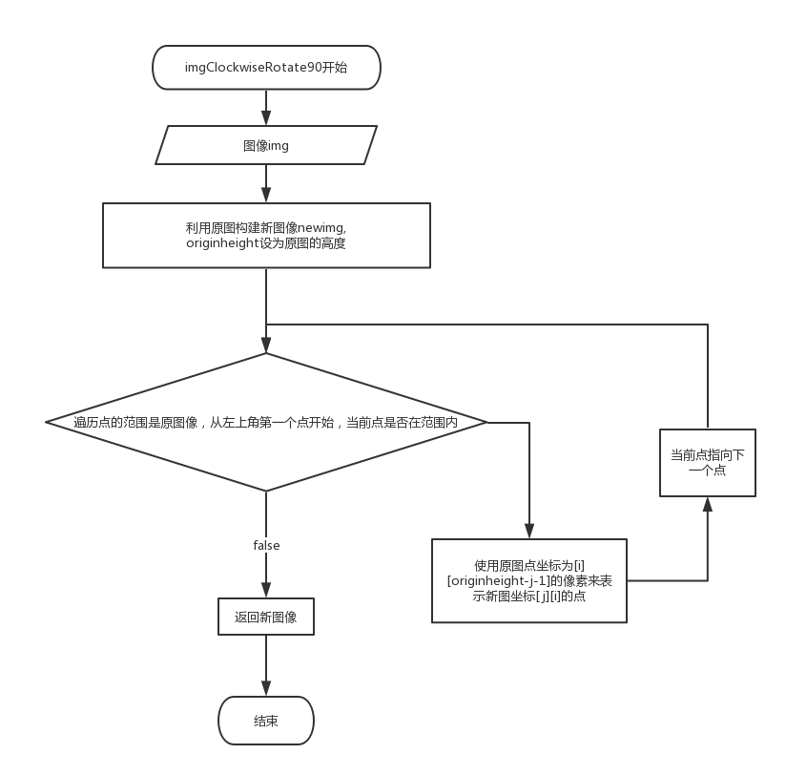

imgClockwiseRotate90流程图

|  |  |  |  |  |  |  |
| --- | --- | --- | --- | --- | --- | --- |
| **函数名** | imgAnticlockwiseRotate90 | | **函数作用范围** | | | public |
| **类名** | imagetrans | | | | | |
| **功能概要** | 将图像逆时针旋转90° | | | | | |
| **记述形式** |  | | | | | |
| **参数** | | | | | | |
| **类型** | **变量名** | | | **I/O** | **说明** | |
| QImage & | Img | | |  | 输入的图像 | |
| **返回值** | **类型** | QImage * | | **说明** | | |
| **值** | newimg | | 返回的新图像 | | |
|  | |  | | |
| **详细说明** | | | | | | |
| 1．在原图像和新图像的对应点建立映射关系，将原图的点直接赋值到相应位置 | | | | | | |
| **使用注意事项** | | | | | | |
|  | | | | | | |

函数处理逻辑（流程图）

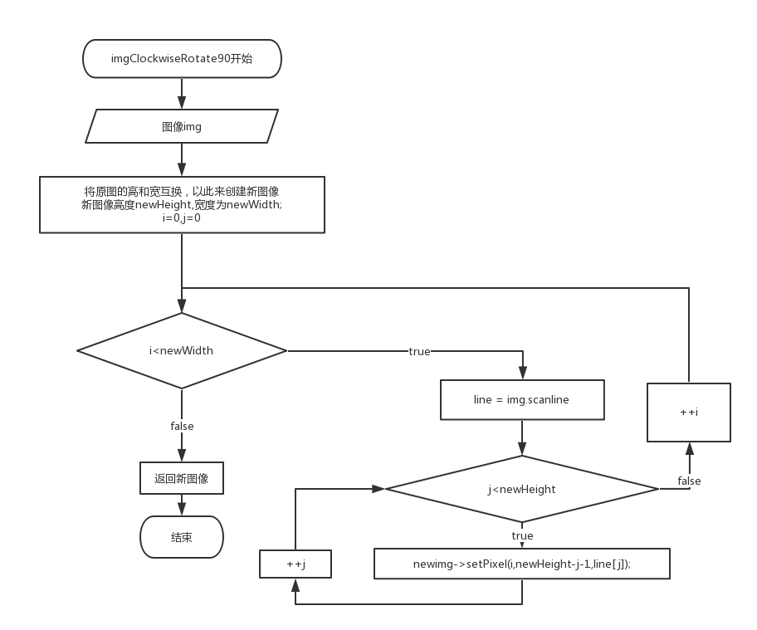

imgAnticlockwiseRotate90流程图

|  |  |  |  |  |  |  |
| --- | --- | --- | --- | --- | --- | --- |
| **函数名** | imgHorizontalInversion | | **函数作用范围** | | | public |
| **类名** | imagetrans | | | | | |
| **功能概要** | 水平镜像 | | | | | |
| **记述形式** |  | | | | | |
| **参数** | | | | | | |
| **类型** | **变量名** | | | **I/O** | **说明** | |
| QImage & | Img | | |  | 输入的图像 | |
| **返回值** | **类型** | QImage * | | **说明** | | |
| **值** | newimg | | 返回的新图像 | | |
|  | |  | | |
| **详细说明** | | | | | | |
| 1．在原图像和新图像的对应点建立映射关系，将原图的点直接赋值到相应位置 | | | | | | |
| **使用注意事项** | | | | | | |
|  | | | | | | |

|  |  |  |  |  |  |  |
| --- | --- | --- | --- | --- | --- | --- |
| **函数名** | imgVerticalInversion | | **函数作用范围** | | | public |
| **类名** | imagetrans | | | | | |
| **功能概要** | 竖直镜像 | | | | | |
| **记述形式** |  | | | | | |
| **参数** | | | | | | |
| **类型** | **变量名** | | | **I/O** | **说明** | |
| QImage & | Img | | |  | 输入的图像 | |
| **返回值** | **类型** | QImage * | | **说明** | | |
| **值** | newimg | | 返回的新图像 | | |
|  | |  | | |
| **详细说明** | | | | | | |
| 1．在原图像和新图像的对应点建立映射关系，将原图的点直接赋值到相应位置 | | | | | | |
| **使用注意事项** | | | | | | |
|  | | | | | | |

函数处理逻辑（流程图）

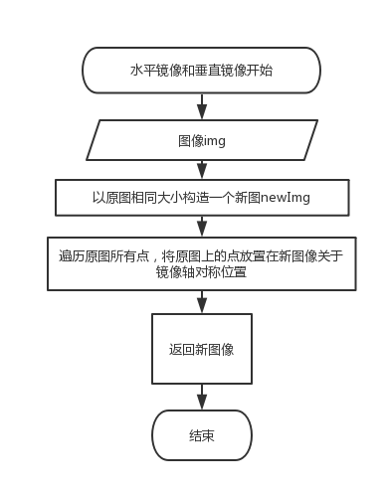

水平和竖直镜像

|  |  |  |  |  |  |  |
| --- | --- | --- | --- | --- | --- | --- |
| **函数名** | imgTranspose | | **函数作用范围** | | | public |
| **类名** | imagetrans | | | | | |
| **功能概要** | 图像转置 | | | | | |
| **记述形式** |  | | | | | |
| **参数** | | | | | | |
| **类型** | **变量名** | | | **I/O** | **说明** | |
| QImage & | Img | | |  | 输入的图像 | |
| **返回值** | **类型** | QImage * | | **说明** | | |
| **值** | newimg | | 返回的新图像 | | |
|  | |  | | |
| **详细说明** | | | | | | |
| 1．在原图像和新图像的对应点建立映射关系，将原图的点直接赋值到相应位置 | | | | | | |
| **使用注意事项** | | | | | | |
|  | | | | | | |

函数处理逻辑（流程图）

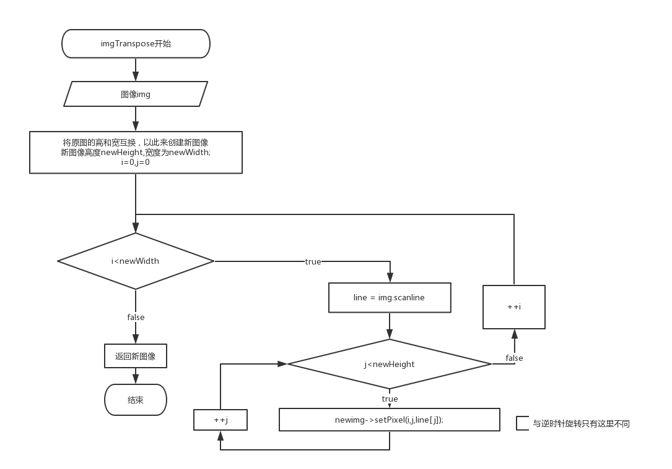

imgTranspose流程图

# 团队分工

刘学真：Display模块

Command模块中的EnhancementCommand类

Algorithm模块中的ImageEnhancement类

Algorithm模块中ImageSegmentation类的BoundaryTracking算法

刘斌：FileOperation模块

Command模块中的GrayCommand类

Algorithm模块中的ImageGray、DCT类

Algorithm模块中的ImageSegmentation类的ostu、regionGrowing、houghTran算法

章孝武： Command模块中的TransCommand、TDPCommand类

Algorithm模块中的ImageTrans、imgTransformdomainprocessing类

Utility模块中的ImageTranslte类

Command模块中的SegmentationCommand类

Algorithm模块中ImageSegmentation类的其他方法